
الجمهورية العربية السورية
وزارة التعليم العالي
جامعة البعث – كلية الهندسة المعلوماتية
قسم : هندسة البرمجيات

موقع التجارة الالكترونية للتسوق
عبر الانترنت

مشروع سنة رابعة
إعداد الطلاب
سامي غميقة – نضال باكير – جورج سلوم
إشراف
الدكتور: مهند رجب
العام الجامعي 2020-2021
الفهرس
الفصل الأول : المقدمة 6
التجارة الالكترونية (E-commerce) : 6
أما تطبيقات التجارة الالكترونية (E-commerce application) : 7
الفصل الثاني : الإنترنت و التجارة الإلكترونية 8
1-مفهوم الإنترنت : 8
مميزات الإنترنت: 9
تطبيقات الإنترنت: 9
سوق الإنترنت: 10
2-مفهوم التجارة الإلكترونية : 11
تصنيفات التجارة : 11
العلاقة التجارية بين المشتركين: 12
1-من شركة الى شركة (B2B) : 12
2-من شركة الى مستهلك (B2C): 12
3-من شركة الى شركة الى مستهلك (B2B2C): 12
4-من مستهلك الى شركة (C2B): 12
5-من قسم الى قسم داخل الشركة (intra business): 13
6-من الشركة الى موظفيها (B2E): 13
7-من مستهلك الى مستهلك (C2C): 13
8-التجارة التعاونية (C-commerce): 13
9-من الحكومة الى مواطنيها أو الى الشركات (E-Government): 13
مفهوم التجارة الالكترونية: 14
صفات التجارة الالكترونية: 14
1-المستوى البسيط: 15
2-المستوى المتقدم: 15
3-الإحصائيات: 16
أمثلة على نجاح و فشل شركات في التجارة الإلكترونية: 16
الفصل الثالث : اللغات المستخدمة في بناء التطبيق 18
(html)-1: 18
(Cascade Style sheets) -2 CSS: 19
-3جافا سكريبت : javaScript 20
SASS -4 21
-5مكتبة :jquery 22
-6مكتبة :Bootstrap 23
-7لغة :php 24
-8قواعد بيانات :mysql 25
Laravel -9 : 26
Flutter: 34
الفصل الرابع : التطبيق العملي للمشروع 38
مقدمة: 38
1-الغرض من التوصيف: 38
2-مجال المشروع: 38
3-شرح المفردات: 39
4-المراجع: 39
5- نظرة عامة على المستند: 39
-6الوصف العام: 40
7-وظائف المنتج: 41
8-خصائص المستخدم: 60
9-خصائص المستخدم: 60
10-المتطلبات غير الوظيفية المفصلة: 61
التطبيق العملي: 62
1- تسجيل الدخول: 62
2-الواجهة الرئيسية: 63
2- صفحة profile : 66
3- صفحة الSearch : 68
4 – اما لوحة التحكم بالموقع : 68

الفصل الأول : المقدمة
أدى التطور الكبير في الانترنت و التطبيقات الى تغيير العالم بشكل كبير وذلك بسبب الخدمات والكم الكبير من التسهيلات التي يقدمها في مناحي الحياة كافة فنجد تطبيقات مختلفة في حياتنا اليومية تقوم بتأدية خدمات مختلفة تساهم في تسهيل جميع العمليات التي كانت تأخذ وقتا ومالا اكثر عن الذي في وقتنا اليوم وكان لشبكة الانترنت دور كبير في ذلك التطور اذ جعلت العالم كله عبارة عن قرية صغيرة مترابطة كما ساهمت في تطوير العديد من التطبيقات وجعلها مفيدة اكثر عند الاستخدام لما وفرته من ميزات كثيرة واضافات جديدة لها مثل تطبيقات التجارة الألكترونية والتي تعد احدى الطرق الحديثة لاتمام الصفقات وعمليات الشراء والبيع في العالم دون الحاجة للتواجد الفعلي للمكونات الأربع بين الأطراف التي تمثل العملية وهي ( البائع ,المشتري ,المنتج ,النقود ) ويعتمد هذا النوع من التجارة على مواقع الكترونية وتطبيقات تسهل عملية التواصل بين البائع والمشتري والتي تلعب دور حلقة الوصل بين البائع و المشتري اذ يتم عرض المنتج واتمام التفاق وتحديد الشروط الخاصة بالبيع ومن ثم تحويل النقود

التجارة الالكترونية (E-commerce) :
تعرف بأنها عملية إجراء معاملات تجارية كبيع المعلومات والخدمات والسلع عن طريق شبكة الإنترنت، حيث تشمل التجارة الإلكترونية العديد من النشاطات الاقتصادية الكبيرة، كما تتكون هذه التجارة من عمليات البيع والشراء بين الشركات والمستهلكين بالإضافة إلى المعاملات التجارية الداخلية التي تدعم هذه التجارة، ومن أبرز الأمثلة على المتاجر الإلكترونية؛ أمازون، Uber ، eBay وغيرها.

أما تطبيقات التجارة الالكترونية (E-commerce application) :
هي عبارة عن برامج تم تصميمها لتسمح للمستخدمين من تصفح المنتجات حول العالم بالاضافة الى امكانية شراء المنتجات التي يرغبون في اقتنائها وايضاً بيع منتجاتهم

في هذه الدراسة قمنا ببرمجة موقع و تطبيق للتجارة الإكترونية اذ يتضمن منتجات مرتبة حسب الأصناف ويستطيع المستحدم بالقيام بعمليات شراء و عرض المنتجات وبيعها بالاضافة الى العروض التي من الممكن وضعها على بعض المنتجات . يتخلل هذه الدراسة أيضاً بعض الفقرات النظرية حول الأدوات و اللغات التي تم استخدامها في برمجة تطبيقنا بالإضافة الى شرح عنها مع ذكر ميزاتها .
في الفصل الثاني تم التكلم عن ماهو الانترنت و مدى اهميته بشكل عام من ثم سيتم التكلم عن التجارة الإلكترونية بشكل عام وانواعها ميزاتها من ناحية البائع و المشتري وايضا سيتم ذكر بعض سيئات التجارة الالكترونية مع اتخاذ مثال عن موقع للتجارة الالكترونية تم الاستفادة من أخطائه و تم تفاديها في دراستنا .
في الفصل الثالث تم استعراض اللغات و الأدوات المستخدمة في تطبيقنا مع شرح لكل لغة و أداة تم استخدامها مع ذكر ميزاتها
في الفصل الرابع تم التحدث عن الوثيقة الخاصة بالمشروع التي تحتوي على جميع المعلومات الخاصة بالمشروع منها المتطلبات الوظيفية والغير وظيفية وغيرها من المعلومات الأخرى

الفصل الثاني : الإنترنت و التجارة الإلكترونية
قبل التحدث عن ميزات التجارة الإلكترونية وفائدتها لابد من التحدث عن شبكة الإنترنت لكونها عنصر مهم في حياتنا اليومية وذكر بعض من ميزاتها وسلبياتها بالإضافة الى تطبيقاتها .
اذ شهد العالم اتساعاً عظيماً في العديد من المجالات و أصبح أسهل و أكثر تطوراً لا سيّما في مجالات التّواصل . فقد أتاح الانترنت تسهيل التواصل بين الملايين الذين تجمعهم اهتمامات مشتركة و مؤخراً أصبح الإنترنت يستخدم في استراتيجيات تواصلية لكبرى الشركات عبر العالم أي أصبحت تستخدم كوسيلة لترويج الخدمات والمنتجات وغيرها فلم يعد الإنترنت مقتصر على التواصل وتبادل الآراء بين الناس, وإنما أصبح أداة قوية و مؤثرة و يمكن استخدامها من قبل المؤسسات و الحكومات في عدة مجالات أبرزها الاقتصاد و التجارة.

1-مفهوم الإنترنت :
هو شبكة عالمية من الروابط بين الحواسيب تسمح للناس بالاتصال والتواصل مع بعضهم البعض واكتساب ونقل المعلومات من الشبكة الممتدة في جميع أرجاء العالم بوسائل بصرية وصوتية ونصية مكتوبة، وبصورة تتجاوز حدود الزمان والمكان والكلفة وقيود المسافات وتتحدى في الوقت نفسه سيطرة الرقابة.
ويعرف بأنه شبكة دولية للمعلومات تتفاهم باستخدام بروتوكولات وتتعاون فيما بينها لصالح جميع مستخدميها، وتحتوي على العديد من الإمكانات .

مميزات الإنترنت:
- توفر تقنية اتصالات سريعة.
- توفر تقنيات برمجيات حاسوب متقدمة.
- تعدد اللغات المستخدمة في الشبكة.
- تنوع استخدامخها في جميع المجالات .
- السرعة وبالتالي توفر الوقت والجهد.
- منع احتكار المعلومات.

تطبيقات الإنترنت:
- محركات وأدلة البحث
هي برامج متخصصة في الشبكة الاتصالية تفيد المستخدم وتسهل عليه عناء البحث الطويل، حيث يقوم المستخدم بوضع كلمات البحث لكي يتم البحث عنها. وهي برامج متصلة بمواقع كثيرة لكي يتم استخراج المعلومات والبيانات المبحوث عنها ومن اشهرها محرك البحث العملاق جوجل.
- الشبكة العنكبوتية العالمية.
- البريد الإلكتروني:
هو برنامج معد مسبقا من قبل شركات معينة، تفيد المستخدم في تبادل الرسائل الإلكترونية بسرعة فائقة، ويقصد هنا بالرسائل الإلكترونية المعلومات والبيانات والصور. ومن أشهر مواقع الايملات (الهوتميل) و(الجي ميل).
- مواقع الوسائط الاجتماعية:
يتم فيها تبادل الأخبار الاجتماعية بين أفراد المجتمع، وهي عبارة عن مواقع يشترك فيها المستخدمون لتبادل الآراء والأفكار.
- مواقع الويب:
هي برامج تتيح وتعرض المعلومات والبيانات وهي في الأصل أرقام ولكن يتم ترجمتها إلى كلمات وتعرض للمستخدم على الشاشة.
- الاجتماعات والمؤتمرات:
يستطيع مستخدم الشبكة (الإنترنت) أن يشاهد ما يعرض في الأجتماعات والمؤتمرات من خلال برامج نقل الصورة والصوت عبر الشبكة بكل سهولة.

سوق الإنترنت:
أصبح الإنترنت سوقا واسعة للشركات، بعض الشركات الكبيرة ضخمت من أعمالها بأن أخذت مميزات قلة تكلفة الإعلان والتسوق عبر الإنترنت ، والذي يعرف بالتجارة الإلكترونية والتي هي محور دراستنا والتي تعتبر أسرع طريقة لنشر المعلومات إلى عدد كبير من الأفراد. ونتيجة لذلك قامت شبكة الإنترنت بعمل ثورة في عالم التسويق، كمثال على ذلك، يمكن لأي شخص أن يطلب شراء اسطوانة مدمجة عبر شبكة الإنترنت وسوف تصله عبر البريد العادي خلال يومين، أو بإمكانه تنزيلها مباشرة عبر الإنترنت إذا تيسر ذلك.
ومن منافع الإنترنت عملية التسوق الشخصي والذي يتيح لشركة ما أن تسوق منتج لشخص معين أو مجموعة معينة من الأشخاص بطريقة أفضل من أي وسط إعلاني.
كأمثلة على التسوق الشخصي ، مجتمعات الإنترنت والتي يدخلها الآلاف من مستخدمي شبكة الإنترنت ليعلنوا عن أنفسهم ويعقدوا صداقات عبر الشبكة. وبما أن مستخدمي هذه المجتمعات تتراوح أعمارهم بين 13 و25 عاماً، فإنهم حين يعلنوا عن أنفسهم فهم يعلنون بالتالي عن هواياتهم واهتماماتهم، ومن هنا تستطيع شركات التسوق عبر الإنترنت استخدام هذه المعلومات للإعلان عن المنتجات التي توافق رغباتهم واهتماماتهم، وبهذا تتمكن الشركات من التسوق بصورة أفضل من أي مكان في العالم عن طريق شبكة الأنترنت.

بعض سلبيات الإنترنت:
- الجلوس طويلا أمام شاشة الحاسوب يسبب بعض الأضرار الصحية ، مثل: زيادة الوزن، وضعف البصر.
- الاستخدام الكثير لشبكة الإنترنت يقلل من الاجتماع بأفراد العائلة وقضاء فترة اجتماعية مع الأهل والأصدقاء.

2-مفهوم التجارة الإلكترونية :
ان التجارة الإلكترونية هي عملية بيع او شراء او تبادل المنتجات و الخدمات و المعلومات باستخدام شبكة انترنت داخلية او خارجية.

تصنيفات التجارة :
1-طبيعة العملية التجارية :
  - التجارة التقليدية :
عملية تبادل السلع أو الخدمات أو المعلومات وإيصالها بشكل ملموس.
-21 التجارة الإلكترونية:
عملية تبادل السلع أو الخدمات أو المعلومات وإيصالها بشكل الكتروني.
1-3 التجارة الكترونية الجزئية:
مزيج ما بين التجارة التقليدية والتجارة الإلكترونية، بحيث يكون جزء من العملية التجارية إلكتروني والجزء الآخر ملموس.

العلاقة التجارية بين المشتركين:

من شركة الى شركة (B2B) :
تتمثل في التبادل التجاري القائم بين شركة وأخرى، مثل شركة تصنيع تشتري مواد خام من شركة أخرى. مثلًا شركة تصنيع مواد التنظيف تحتاج إلى مواد كيميائية لتصنيع منتجاتها، هذه المواد الكيميائية تنتجها شركة أخرى فتقوم بشرائها منها.

من شركة الى مستهلك (B2C):
تتمثل في التبادل التجاري القائم بين الشركات من جهة والمستهلكين الأفراد من جهة أخرى، مثل شركة ديل تبيع المنتجات التي تصنعها مباشرة إلى المستهلك دون وجود وسيط. مثل عملية التبادل التجاري بين شركة ديل والزبون بشكل مباشر

من شركة الى شركة الى مستهلك (B2B2C):
تتمثل في التبادل التجاري من شركة إلى شركة أخرى ومن ثم إلى المستهلكين الأفراد. مثال شركة تصنيع الأجهزة الكهربائية تبيع الأجهزة إلى بائعين التجزئة، ثم بائعين التجزئة يقومون ببيعها للمستهلكين بشكل مباشر.

من مستهلك الى شركة (C2B):
تتمثل في التبادل التجاري من المستهلكين الأفراد إلى الشركات
.

من قسم الى قسم داخل الشركة (intra business):
تتمثل في جميع الأنشطة والمعلومات الداخلية للشركة التي تنطوي على تبادل السلع أو الخدمات أو المعلومات بين مختلف الأقسام والأفراد داخل الشركة. مثل شركة سامسونغ ، تحتوي على عدة وحدات مختلفة، كل وحدة تقوم بتصنيع تقنية معينة وتقوم ببيعها لوحدة أخرى داخل الشركة.

من الشركة الى موظفيها (B2E):
تتمثل في توفير الشركة للسلع أو الخدمات أو المعلومات إلى موظفيها الأفراد. مثل أن تبيع شركة منتج معين أو خدمة لموظفيها بسعر مميز والعائد من الأرباح يوضح في حساب الشركة.

من مستهلك الى مستهلك (C2C):
تتمثل في التبادل التجاري من مستهلك إلى مستهلك بشكل مباشر. مثل عملية التبادل التجاري بين شخص يمتلك آلة موسيقية ويريد بيعها وشخص آخر يود شراءها.

التجارة التعاونية (C-commerce):
تتمثل في الأشخاص أو المجموعات التي تتواصل أو تتعاون بشكل إلكتروني. مثل شركتين أو أكثر تتعاون بشكل إلكتروني لتصميم وإنتاج منتج معين.

من الحكومة الى مواطنيها أو الى الشركات(E-Government):
تتمثل في قيام الوحدات الحكومية بشراء أو توفير المنتجات أو الخدمات أو المعلومات من أو إلى مواطنيها الأفراد أو الشركات. مثل تقديم طلب منحة لوزارة التربية والتعليم عبر موقع الوزارة الإلكتروني.

مفهوم التجارة الالكترونية:
تعتبر التجارة الإلكترونية واحدة من التعابير الحديثة والتي أخذت بالدخول إلى حياتنا اليومية حتى أنها أصبحت تستخدم في العديد من الأنشطة الحياتية والتي هي ذات ارتباط بثورة التكنولوجيا والاتصالات.
التجارة الإلكترونية تعبير يمكن أن نقسمه إلى مقطعين، حيث أن الأول، وهو "التجارة"، والتي تشير إلى نشاط اقتصادي يتم من خلال تداول السلع والخدمات بين الحكومات والمؤسسات والأفراد وتحكمه عدة قواعد وأنظمة يمكن القول بأنه معترف بها دولياً، أما المقطع الثاني "الإلكترونية" فهو يشير إلى وصف لمجال أداء التجارة، ويقصد به أداء النشاط التجاري باستخدام الوسائط والأساليب الإلكترونية مثل الإنترنت.

صفات التجارة الالكترونية:
توصف التجارة الإلكترونية والمطبقة على شبكة الإنترنت بعدة صفات أهمها:
- لا يوجد استخدام للوثائق الورقية المتبادلة والمستخدمة في إجراء وتنفيذ المعاملات التجارية، كما أن عمليات التفاعل والتبادل بين المتعاملين تتم إلكترونياً ولا يتم استخدام أي نوع من الأوراق. ولذلك تعتمد الرسالة الإلكترونية كسند قانوني معترف به من قبل الطرفين عند حدوث أي خلاف بين المتعاملين.
- يمكن التعامل من خلال تطبيق التجارة الإلكترونية مع أكثر من طرف في نفس الوقت، وبذلك يستطيع كل طرف من إرسال الرسائل الإلكترونية لعدد كبير جداً من المستقبلين وفي نفس الوقت، ولا حاجة لإرسالها ثانية.
- يتم التفاعل بين الطرفين المتعاملين بالتجارة الإلكترونية بواسطة شبكة الاتصالات، وما يميز هذا الأسلوب هو وجود درجة عالية من التفاعلية من غير أن يكون الطرفان في نفس الوقت متواجدين على الشبكة.
- عدم توفر تنسيق مشترك بين كافة الدول من أجل التنسيق وصدور قانون محدد لكل دولة مع الأخذ بعين الاعتبار قوانين الدول الأخرى، وهذا بدوره يعيق التطبيق الشامل للتجارة الإلكترونية.
- يمكن أن يتم بيع وشراء السلع غير المادية مباشرة ومن خلال شبكة الاتصالات، وبهذا تكون التجارة الإلكترونية قد انفردت عن مثيلاتها من الوسائل التقليدية والمستخدمة في عملية البيع والشراء، ومثال ذلك التقارير والأبحاث والدراسات والصور وما شابه ذلك.
- إن استخدام أنظمة الحاسبات المتوفرة في مؤسسات الأعمال لانسياب البيانات والمعلومات بين الطرفين دون أن يكون هنالك أي تدخل مباشر للقوى البشرية يساعد على إتمام العملية التجارية بأقل التكاليف وبكفاءة عالية.

مستويات التجارة الالكترونية:
تلعب درجة تنفيذ الأنشطة الفرعية ذات الارتباط المباشر بأداء المعاملات التجارية دوراً بارزاً بتعدد مستويات التجارة الإلكترونية وذلك طبقا لدرجة الأنشطة. وتتراوح في الأداء بين مستوياتها المختلفة، فهنالك المستويات البسيطة والمستويات الأكثر تطوراً، على النحو التالي:

المستوى البسيط:
يشمل هذا النوع من التجارة الإلكترونية الترويج للسلع والخدمات، إضافة إلى الإعلان والدعاية لتلك السلع والخدمات، بما فيها خدمات قبل وبعد البيع. وتتضمن التجارة الإلكترونية ذات المستوى البسيط عملية التوزيع الإلكتروني للسلع والخدمات وخصوصاً غير المادية منها، إضافة إلى التحويلات البسيطة للأموال وذلك عن طريق بوابات الدفع الإلكترونية.

المستوى المتقدم:
يركز هذا النوع على عمليات وإجراءات الدفع التي تتم عبر الإنترنت، والتي تعتبر عملياً ذات مستوى يحتاج إلى توعية كبيرة من قبل المتعاملين على هذا المستوى. وتعتبر عمليات الدفع -سواء كانت على المستوى المحلي أو الوطني أو الدولي- عمليات ذات تطور متقدم وبحاجة إلى أخذ الحيطة والحذر عند التعامل على هذا المستوى.

الإحصائيات:
لقد بلغ حجم التجارة الإلكترونية في العالم حوالي 3.8 تريليون دولار في عام 2003، وذلك وفقا لتقديرات الأمم المنحدة ، وقد تضاعف الرقم ليصل إلى 6.8 تريليون دولار في نهاية عام 2004، وإن نحو 80% من حجم التجارة في العالم يتم في الولايات المتحدة الأمريكية، 15% في أوروبا الغربية، 5% في بقية دول العالم، معظمها أو نحو 4% منها يتم في اليابان. كما ويشكل حجم التجارة الإلكترونية بين مؤسسات الأعمال (Business to Business) حوالي 80% من حجم التجارة الإلكترونية في العالم. وتراوحت قيمة التجارة بين مؤسسات الأعمال في الاتحاد الأوروبي بين 185 مليار دولار و200 مليار دولار في عام 2002، كما أن التجارة الإلكترونية بين مؤسسات الأعمال قد وصلت في أوروبا الوسطى و الشرقية إلى حوالي 4 مليارات دولار في عام 2003. وقد نمت هذه التجارة بشكل متسارع في منطقة آسيا والمحيط الهادئ من حوالي 120 مليار دولار في عام 2002 إلى حوالي 300 مليار دولار بنهاية عام 2003. وفي أمريكا اللاتينية بلغت قيمة الصفقات التجارية بين مؤسسات الأعمال على الشبكة مباشرة 6.5 مليارات في عام 2002 وارتفعت لتصل إلى 12.5 مليار دولار في عام 2003.

أمثلة على نجاح و فشل شركات في التجارة الإلكترونية:
قصة نجاح (amazon):
بدأت شركة أمازون عام 1994 بإسم " كادابرا "، مؤسسها هو جيف بيزوس، بدأت الشركة باعتبارها متجر لبيع الكتب عبر الإنترنت، وفي عام 1995 أصبح إسمها " أمازون.كوم " تيمّناً بنهر الأمازون
ثم تحولت لتصبح أكبر متاجر التجزئة عبر الإنترنت ، كان السر الأكبر لنجاح الشركة هو التركيز على العملاء والتنبؤ الصحيح للإتجاهات المستقبلية للتسوق، وفهم احتياجات العملاء فأقامت علاقات جيدة معهم، وأظهرت كيفية القيام بالأعمال التجارية بأفضل الطرق الممكنة.
فهي تعتبر الرائدة في مجال الابتكار والأولى في جعل الأمور أكثر بساطة وراحة للمستخدم.
يُذكر أنه من أكبر اختراعات شركة أمازون هو “Kindle e-book” عام 2007م
وهناك العديد من قصص النجاح الأخرى مثل: شركة علي بابا.

قصة فشل (tinido.com) :
Tinido.com هو متجر الكتروني تم تصميمه من قبل مبرمجين مصريين تم الاستفادة من اخطائهم التي سيتم ذكرها وذلك لتجنبها في مشروعنا.
المشاكل التي واجهت tinido :
المشاكل الناتجة عن سلوك المستخدم :
- عدم تسليم المنتج في الوقت المحدد للعميل وذلك بسبب عدم استجابة المتجر للعميل بعد استلامه الطلب .
- تغير سعر المنتج بدون اي سابق انذار.
- شكوى العميل من ردائة المنتج وعدم تطابقه مع المواصفات المذكورة في وصف المنتج الموضوعة من قِبل البائع.
- شكوى البائع من ان النسبة الربحية الناتجة عن اتمام عملية البيع عالية رغم انها لا تتعدى 13% فقط من كل عملية بيع
المشاكل الناتجة عن سهولة انشاء المتجر :
عندما يتم انشاء متجر دون امضاءات ورقية لن يشعر البائع بقيمة متجره على الموقع ما يسبب في وجود العديد من المتاجر على الموقع بلا فائدة .
المشاكل الناتجة عن ردائة جودة المنتج :
شكوى العديد من الزبائن من سوء جودة المنتج وعدم امكانية فحص جودة المنتجات نتيجة الكم الهائل من المنتجات التي يتم طلبها من خلال الموقع وبذلك يقدم المشتري بشكوى على ردائة المنتج مما يفرض على الموقع اعادة شحن المنتج الى البائع وهذا ما يؤدي الى زيادة تكاليف الشحن على الموقع وبالتالي زيادة الخسائر .

الفصل الثالث : اللغات المستخدمة في بناء التطبيق

(html)-1:
هي لغة ترميز تستخدم في إنشاء وتصميم صفحات ومواقع الويب، وتعتبر هذه اللّغة من أقدم اللّغات وأوسعها استخداما في تصميم صفحات الويب. HTML هيكل صفحة الويب وتعطي متصفّح الإنترنت وصفا لكيفيّة عرضه لمحتوياتها، يمكن أن تساعده تقنيات مثل أوراق الأنماط المتتالية (CSS) ولغات البرمجة النصية مثل جافا سكريبت تستقبل متصفحات الويب مستندات HTML من خادم الويب أو من نظام الملفات وتعرضها، ووظيفة لغة HTML هي وصف بنية صفحات الويب هيكليًا.

العناصر في HTML هي اللبنة الأساسية لبناء مستندات HTML، إذ نستطيع عبرها إضافة الصور والكائنات التفاعلية مثل النماذج أو ملفات الفيديو والصوت؛ وتستطيع أيضًا إنشاء مستندات منظمة عبر استخدام وسوم للتصريح عن الفقرات والعناوين والروابط والاقتباسات والجداول وغيرها.

يمكن للغة HTML أن تُضمِّن برامجَ مكتوبةٍ بلغات مثل جافا سكريبت لتعديل سلوك ومحتوى صفحات الويب؛ وإضافة شيفرات أوراق الأنماط المتتالية CSS تؤدي إلى تعريف شكل وتخطيط المحتوى.
يعود تاريخ ظهور HTML إلى سنة 1991 على يد مؤسس الشبكة العنكبوتية تيم بيرنرز ليس Tim Berners-less، أما النسخة التالية HTML v2.0 فيعود تاريخ تأسيسها إلى سنة 1995، وتوالت التحديثات عليها حتى آخر نسخةٍ منها في عام 2016. وفي التعمقِ في عالم html فإنها لغةٌ معتمدةٌ على الوسوم التي يفهمها ويستوعبها الحاسب الآلي محصورة بين أقواس ليفسرها على شكلِ أوامرٍ عند الاتصال بشبكة الإنترنت، ولا بد من الاستهلال بالوسوم الافتتاحية والختامية والتسلسل والترتيب بالوسوم في الفتح والإغلاق.

ميزات لغة : html
- سهلة التعلم حيث يتمكن المستخدم لها من تصميم صفحه خلال وقت قصير جدا.
- تساعد في إجراء المثير من التعديلات علي الموقع بكل سهولة.
- إمكانية التحكم الدقيق في خصائص الصفحه.
- عظم برامج التصميم مبنية على أساس لغة HTML و هي الأساس لعدة برامج مثل برنامج Front Page.

(Cascade Style sheets) -2 CSS:
تعتبر CSS ختصار ل - (Cascading Style Sheet) لغة توصيفية تقوم بمنح موقع الويب شكله الجميل وتصميمه الفريد الذي سيميزه عن غيره من المواقع . تعد لغة ال CSS صديقة للغة ال HTML فهي دائماً مرافقة لها وبجانبها في تصميم وإنشاء صفحات الويب. تشكل كل من هاتان اللغتان الأساس لكل موقع، فال HTML هي أساس كل عناصر صفحة الويب أما ال CSS فهي أساس تصميم وشكل الموقع فبدونها ستظل مواقع الويب نصًا عاديًا على خلفيات بيضاء.
يعود تاريخ ظهور لغة CSS لأول مرةٍ إلى العاشرِ من شهر أكتوبر سنة 1994 على يد المبرمج هاكون فيوم لاي، حيث تعاون مع فريقٍ متكاملٍ من المبرمجين للخروجِ في نهاية المطاف بأوراقٍ نمطيةٍ لتصميم صفحات الويب بكل كفاءةٍ، وتم التوصل إلى ضرورة إصدار الوثيقة الأولى W3C CSS سنة 1996؛ فكان ذلك الإصدار الأول لها> وتم إصدار النسخة التالية بناءً على اقتراحات بيرت بوس فشارك المؤسسين بها، وتشير المعلومات إلى أن تطويرها قد جاء لغايات توفير الأنماط للويب التي يتطلبها الأمر ووفقًا ما تقتضيه الحاجة..
ازدادت أهمية لغة CSS بالتزامنِ مع تطوير لغة HTML لتكمل كلٍ منهما الأخرى، وقد ساهم دمجهما بجعل عرض الصفحات عبر الشبكة العنكبوتية أمرًا أكثر وضوحًا وسهولةً وأهميةً للمستخدمين. وفي كل إصدارٍ من إصدارات هذه اللغة كان فريق العمل القائم على تطويرها حريصًا على معالجة الثغرات التي يعاني منها الإصدار السابق وإضافة المزيد من السمات والخصائص الإضافية للخروج بإصدارٍ جديدٍ، وتشير المعلومات إلى أن هناك إصداراتٍ ما زالت خاضعةً للتطوير منذ عام 2014.
ميزات لغة : css
-تنسيق عناصر الصفحة المعروضة و تبسيطها .
-إضافة الحيوية إلى صفحة الـ HTML .
-تنظيم محتويات و عناصر الصفحة .
-عرض عناصر صفحة الـ HTML في أنماط و عروض مختلفة .
- إضافة التجاوب مع مختلف شاشاة الأجهزة الذكية .

-3جافا سكريبت : javaScript
هي لغة برمجة عالية المستوى تستخدم أساساً في متصفحات الويب لإنشاء صفحات أكثر تفاعلية. يتم تطويرها حالياً من طرف شركة موزيلا.
كانت لغة الجافاسكريبت موجهة للمبرمجين الهواة وغير المحترفين، إلا أنه تزايد الاهتمام بها وجذبت اهتمام مبرمجين محترفين بعد إضافتها لتقنيات جديدة كانتشار تقنية أجاكس التي أدت إلى سرعة في التفاعل بين الخادم والعميل.
تُستخدَم لغة JavaScript لإنشاء صفحات ويب تفاعلية، ولتوفير تطبيقات ويب بما في ذلك الألعاب؛ وهي مُستعمَلة من أغلبية المواقع، وتدعمها جميع المتصفحات تقريبًا دون الحاجة إلى إضافات خارجية.
ابتكر لغة الجافا برندان ايش عام 1995 تحت اسم موكا أثناء عمله في شركة نتسكيب، مستلهمًا إياها من لغة جافا Java وسكيم Scheme وسيلف Self.
لم تلقَ هذه اللغة الاهتمام في البداية إلا أنها ومع الوقت أصبحت تشكل مصدر اهتمامٍ للعديد من المبرمجين بعد إضافة تقنياتٍ جديدةٍ ودعمها للغة الجافا وأطلق عليها اسم جافا سكريبت
ميزات لغة : javaScript
- لغة سهلة التعلم نسبيا وقريبة من اللغة الإنجليزية.
- لغة جافا سكريبت JavaScript لغة برمجة وظيفية.
- لغة برمجة مستقلة وليست كما يعتقد البعض أنها مرتبطةٌ بلغة جافا.
- تنفذ من جهة العميل، فيمكنك التحقق من صحة أي مدخلاتٍ قبل إرسال الطلب إلى المخدم.- توفر خدمات تحكمية أكبر بالمتصفحات.
- لغة جافا سكريبت JavaScript لغة تفاعلية وسريعة.
- تتميز بواجهات غنية ويمكنك سحب وإسقاط المكونات لتغني واجهتك بالعناصر المطلوبة.
- لغة جافا سكريبت JavaScript لا تحتاج سوى إلى محرر نصي Notpad لتجربتها.
- لغة جافا سكريبت JavaScript تمتلك شعبية كبيرة ويتم تحديثها مما يمكنك من إيجاد كل ما يتعلق بسهولة.
- لغة جافا سكريبت JavaScript لغة رئيسية يجب تعلمها لكل من يريد الاحترافية.
- لغة جافا سكريبت JavaScript تدعمها كافة المتصفحات وتستطيع ترجمة أوامرها وعرضها بسهولة.
- لغة جافا سكريبت JavaScript تمتلك الكثير من المكتبات وأطر العمل التي تساعد على برمجة مهام مختلفة.

SASS -4
هي عبا ال SASS هي عبارة عن لغة تضاف كملحق ل css يمكنها أن تجعل من عملك أسرع وأقصر وأقل جهدا, وهي أكثر استقرارا, وتطورا واحترافية من ال css التقليدي, وتتوافق كليا مع أوامر ال css وبنيتها التركيبية, وتستخدم كوسيلة مختصرة لإنشاء شيفرات ال css البرمجية وتعدم مجموعة من الأمور التي غالبا ما نراها في البرمجة مثل تعريف المتغيرات أو التداخل أو تضمين الملفات ..الخ من الأمور الرائعة ..رة عن محرك أو معالج CSS , يقوم فعلياً باضافة خواص برمجية الى لغة الهيكلة CSS ومعروف عن لغات الهيكلة افتقارها للخواص البرمجية , باستخدام SASS يمكننا القيام بالعمليات البرمجية ضمن ملف CSS
ميزات لغة : sass
- التوافق التام مع CSS.
- توسيع لغة CSS مثل إضافة المتغيرات، والتشعّب، والمخاليط (mixins) ...إلخ.
- وجود العديد من الدوال المفيدة لمعالجة الألوان وغيرها من القيم.
- تمتُّعها بميزات متقدمة مثل مُوجّهات التحكم (control directives) للمكتبات.
- منسَّقةٌ جيدًا، مع إمكانيَّة تخصيص المُخرجات.

-5مكتبة :jquery
jQuery هي مكتبة من مكتبات javaScriptالسريعة والخفيفة والمليئة بالميزات، والتي تسهل تعديل مستندات HTML ، والتعامل مع الأحداث، وإنشاء الحركات، واستعمال Ajax، وذلك بتوفير واجهة برمجية موحدة تعمل على جميع المتصفحات. بنيت jQueryبحيث تختصر العمليات التي تحتاج عدداً كبيراً من الأسطر البرمجية إلى مجموعة توابع تُستدعى بسطر برمجي واحد.
يعد jQuery ، في جوهره ، مكتبة معالجة نموذج كائن المستند (DOM). DOM هو تمثيل لهيكل الشجرة لجميع عناصر صفحة الويب. يبسط jQuery بناء الجملة للبحث عن عناصر DOM هذه واختيارها ومعالجتها. على سبيل المثال ، يمكن استخدام jQuery للعثور على عنصر في المستند بخاصية معينة (على سبيل المثال ، جميع العناصر ذات علامة h1) ، أو تغيير واحدة أو أكثر من سماته (مثل اللون ، الرؤية) ، أو جعله يستجيب لحدث ( على سبيل المثال نقرة بالماوس).
يوفر jQuery أيضًا نموذجًا لمعالجة الأحداث يتجاوز تحديد عنصر DOM الأساسي ومعالجته. يتم تعيين الحدث وتعريف وظيفة رد الاتصال للحدث في خطوة واحدة في موقع واحد في الكود. يهدف jQuery أيضًا إلى دمج وظائف JavaScript أخرى مستخدمة بشكل كبير (مثل التلاشي والتلاشي عند إخفاء العناصر ، والرسوم المتحركة عن طريق معالجة خصائص CSS).
مبادئ التطوير باستخدام jQuery هي:
فصل JavaScript و HTML: توفر مكتبة jQuery بنية بسيطة لإضافة معالجات الأحداث إلى DOM باستخدام JavaScript ، بدلاً من إضافة سمات حدث HTML لاستدعاء وظائف JavaScript. وبالتالي ، فإنه يشجع المطورين على فصل كود JavaScript تمامًا عن ترميز HTML.
الإيجاز والوضوح: يعزز jQuery الإيجاز والوضوح بميزات مثل الوظائف "القابلة للتسلسل" وأسماء الوظائف المختصرة.
القضاء على عدم التوافق عبر المستعرضات: تختلف محركات JavaScript في المتصفحات المختلفة اختلافًا طفيفًا ، لذا قد لا تعمل شفرة JavaScript التي تعمل مع أحد المستعرضات مع متصفح آخر. مثل مجموعات أدوات JavaScript الأخرى ، يتعامل jQuery مع كل هذه التناقضات عبر المستعرضات ويوفر واجهة متسقة تعمل عبر متصفحات مختلفة.
القابلية للتوسعة: يمكن إضافة أحداث وعناصر وطرق جديدة بسهولة ثم إعادة استخدامها كمكوِّن إضافي.
ميزات مكتبة :jquery
- أنها مكتوبة فقط بلغة جافاسكربت.
- أنها خارجية -مكتوبة من طرف ثالث- وحجمها قليل 196 كيلوبايت.
- سهلة اختيار العناصر في صفحة اتش تي إم إل.
- مفتوحة المصدر.
- القدرة على العمل مع المكتبات الأخرى.
- عمل التأثيرات الحركية على موقع الويب.
- توفر كم هائل من الإضافات plugins التي تعمل بالاعتماد عليها.

-6مكتبة :Bootstrap
بوتستراب Bootstrap هي إحدى أشهر المكتبات التي يستخدمها مبرمجو المواقع الإلكترونية على الإطلاق اذ انها إحدى أشهر وأقوى المكتبات التي تجمع HTML وCSS وJS لبناء صفحات ومواقع وتطبيقات الويب، وهي تفيد بشكلٍ أساسيٍّ في بناء مواقعٍ متناسقةٍ مع مختلف أحجام وقياسات الشاشات، بما في ذلك شاشات الهواتف الخلوية والأجهزة اللوحية، وهي مكتبةٌ مجانيةٌ ومفتوحة المصدر تتوفر للجميع على موقع Github وتم بناؤها من قبل شركة Twitter
تحوي مكتبة بوتستراب Bootstrap على مجموعةٍ من الملفات البرمجية الخاصة بالواجهات، من ملفات CSS وملفات JS وعناصر مختلفة ضمنها بالإضافة إلى بعض الخطوط والمواضيع التي تساعد على بناء موقعٍ متناسقٍ، حيث يقوم المبرمج بتضمين المكتبة في المشروع البرمجي الذي يعمل عليه ليستخدم كل تلك الملفات والميزات الموجودة فيها، ويمكن أيضًا نقلها إلى أي مكانٍ ضمن المشروع حسب الرغبة مع التأكيد على ضرورة وضع ملفات الخط في مجلد ملفات الـ CSS
ميزات مكتبة :bootstrap
- المرونة الكبيرة والسهولة في الاستخدام.
- التصميم المتوافق مع جميع الأجهزة.
- تتوافق مع كافة المتصفحات.
- تقدم تصميم ثابت وقابل لإعادة الاستخدام.
- يمكن تعلمها بشكل سهل وسريع.
- قابلية كبيرة للتوسع باستخدام لغة Java Script
- تحوي دعمًا مسبقًا للـ JQuery.
- دعم للـ API الخاصة بلغة Javascript.
- يمكن استخدامها ضمن أي محررٍ أو بيئةٍ برمجيةٍ.
- تتوافق مع أي تقنيةٍ أو لغة ضمن السيرفر مثل: ASP.NET – PHP – Ruby.

-7لغة :php
هى إحدي لغات البرمجه تم ابتكارها من أجل استخدامها في تطوير، و برمجة مواقع الويب.
لغة PHP هي لغة من أشهر اللغات البرمجية، والتي تستخدم في إنشاء مواقع الويب من خلال قيام خادم الويب بتنفيذ، وتفسير كود خاص بها، ثم يقوم بإرسال النتيجة لعرضها في متصفح المستخدم.
تستخدم لغة PHP لإنشاء، وبناء صفحات الويب الديناميكية، أي صفحات ذات محتوي متغير نتيجة التفاعل مع المستخدم.
هذا وقد مرت بثلاث مراحل خلال تطويرها، فلقد كان عدد المواقع التي تستخدمها في عام 2002 أكثر من تسعة مليون موقع.
كما أنها لغة متاحه للجميع للعمل عليها، وتطويرها، وهذا أحد الأسباب الخاصة بشهرتها، ففي البداية كان اختصار PHP هو ( Personal Home Page ) ثم تغير إلى الإسم الحالي ( Hypertext Processor ) و النسخه الحاليه للغة PHP هي 5
ميزات لغة php :
- لغة مجانية مفتوحة المصدر تعمل على أشهر أنظمة التشغيل
- سهلة التعلم مقارنة بلغات أخرى مثل لغة ASP على سبيل المثال
- من لغات Server Side فهي لا تحتاج من العميل تنصيب أي شيء
- مدعومة من قبل خوادم الاستضافة بشكل افتراضي عكس لغات أخرى
- توفر اللغة الكثير من الدوال الجاهزة للاستخدام لتوفير الكثير من الوقت
- تتميز لغة phpبمجتمع واسع يساهم في التطوير المستمر لها
- تدعم اشهر انظمة ادارة قواعد البيانات واشهرها mysqlو sql وoracle
- من اشهر لغات تطوير الويب حيث تعمل بها اكثر من 75% من المتصفحات
- تم تصميمها للعمل مع لغة html بسلاسة حيث يمكن تضمين اكوادها داخل كود html
- يمكنك برمجة تطبيقات باستخدام اللغة وتشغيلها على ويندوز ولينكس وماك بسهولة.

-8قواعد بيانات :mysql
هو نظام إدارة قواعد البيانات العلائقية متعدد المستخدمين و عالي الأداء ، الذي أصبح المعيار في إنشاء تطبيقات قواعد البيانات على الويب أو خارجها. لقد تم تصميم MySQL حول ثلاث مفاهيم رئيسية وهي السرعة و الثبات و سهولة الإستخدام ، و بالاضافة إلى ذلك أنها متاحة تحت ترخيص مفتوح المصد GUN GPL ويمكن تشغيل mysql على أي نظام أساسي و مع ظهور متطلبات جديدة ومختلفة مع الإنترنت، أصبحت MySQL المنصة المفضلة لمطوري الويب والتطبيقات المستندة إلى الويب ونظرًا لأنه مصمم لمعالجة ملايين الاستعلامات وآلاف المعاملات، يعد MySQL خيارًا شائعًا لشركات التجارة الإلكترونية التي تحتاج إلى إدارة عمليات تحويل أموال متعددة والمرونة عند الطلب هي الميزة الأساسية لـ MySQL.
تملك MySQL تاريخا مثيرا يعود جذوره إلى عام 1979م عندما أنشئ Michael "Monty" Widenius قاعدة بيانات باسم UNIREG لشركة سويدية تدعى TcX ، ولكن هذه القاعدة لم تناسب TcX بسبب مشاكل في الأداء ، فلذا بحثت الشركة عن بديل ،و لقد حاولوا mSQL قاعدة البيانات المنافسة التي أنشئها David Hughes و لكن عندما فشلت المحاولة ؛ كان لا بد من سلوك طريق أخر ، لذا قرر Widenius إنشاء خادم قاعدة بيانات جديد ليلبي احتياجاته الخاصة و لكن بالإعتماد على الواجهة البرمجية لـ mSQL حتى يسهل نقل التطبيقات بين القاعدتين ، و لقد تم اكتمال و اطلاق هذا النظام لمجموعة صغيرة في مايو من عام 1995م تحت مسمى MySQL 1.0. بعد شهور قليلة تم اطلاق MySQL 3.11 بشكل علني كملفات تنفيذية لنظام السولاريز ، و تلتها منصة اللينكس ( كشفرة و ملف تنفيذي ) و لقد تكفل مجتمع من المطورين و سياسة الترخيص الصديقة بالباقي ، و مع نمو شهرة MySQL أصبحت TcX تعرف بـ MySQL AB ، الشركة الخاصة التي تعتبر المالك الوحيد لشفرة مخدم MySQL و علامته التجارية ، و هي المسؤولة عن صيانته و الترويج له و متابعة تطويره و التطبيقات المتعلقة به ، و لقد قامت شركة Sun Microsystem بشراء شركة MySQL AB في الآونة الأخيرة . و يتوفر MySQL على النطاق واسع من المنصات منها اللينكس و ماكنتوش و الويندوز.
ميزات لغة My Sql :
- السرعة: في أنظمة قواعد البيانات ، تعرف السرعة بالوقت المستغرق لتنفيذ استعلام و ارجاع النتائج للمستعلم ، و هي مهمة جدا لنجاح أي نظام قاعدة بيانات ، ولقد حققت MySQL نتائج عالية في هذا المضمار بأداء أحسن من أغلب منافسيها
- الإعتمادية: إن MySQL ذات سجل ناصع في هذا المجال ،إذ إن MySQL هو نظام قاعدة بيانات مختبر و مصدق للإستعمال في تطبيقات ذات المهام الحرجة و عالية الحمل من قبل أكبر المؤسسات في العالم
- القابلية للتوسع و النقل: تستطيع MySQL أن تتعامل مع قواعد بيانات مقعدة و ضخمة بشكل كبير بدون أن تفقد الشيء الكثير من أدائها
- التوافق مع المعايير الموجودة: إن MySQL تدعم أغلب الخصائص المهمة الموجودة في معيار ANSI SQL-99 ، وهي تضيف المزيد من الدعم لمثل هذه المعايير مع كل اصدارة ، و توسع MySQL معاير ANSI لتضيف دوال مخصصة و أنواع من البيانات مصممة لتحسين القابلية للنقل و تعطي المستخدمين المزيد من الوظائف ، و من جهة دعم اليونكود و مجموعات المحارف فهي تقدم دعم جيدا و تحسنه مع كل اصدارة .
- دعم عريض من التطبيقات: تقدم MySQL واجهة برمجية لمختلف لغات البرمجة لتمكنك من كتابة تطبيقات قواعد البيانات باللغة التي تختارها فهي تدعم PHP و جافا و سي و سي ++ و بيرل و بايثون و Tcl وغيرها لتعطي المطورين الحرية القصوى في تصميم التطبيقات التي تعمد على MySQL .ز

Laravel -9 :
هو اطار عمل خاص بلغة php يقدم بيئة عمل متكاملة وهو قوي وسهل الفهم فإنه يتبع نموذج MVC التي تفصل ال Model عن View عن Controller , مما يوفر بيئة عمل سلسة وسهلة.
Laravel يقدم مجموعة غنية من الوظائف التي تتضمن الميزات الأساسية لأطر phpمثل codeigniter و yii ولغات البرمجة الأخرى مثل Ruby on Rails ولديه مجموعة غنية جداً من الميزات التي سوف تعزز سرعة تطوير الويب.
إذا كنت معتاداً على ال php الاساسية و ال php المتقدمة فإن Laravel سوف تجعل مهمتك أسهل, فإنه يحفظ الكثير من الوقت إذا كنت تخطط لتطوير موقع على شبكة الإنترنت من الصفر, وعلاوة على ذلك ، المواقع التي تبنى بإستخدام ال Laravel أمنة ويمنع العديد من الهجمات عليها .
تاريخ Laravel:
قام Taylor Otwell بإنشاء Laravel كمحاولة لتوفير بديل أكثر تقدماً لإطار codeigniter والذي يوفر ميزات معينة مثل الدعم المضمن لمصادقة المستخدم والتخويل . تم توفير أول إصدار بيتا لشركة Laravel في 9 يونيو 0112 ، تليها الإصدار1 Laravel في وقت لاحق في نفس الشهر . وشملت1 Laravel المدمج في دعم للمصادقة ، الموقع ، نماذج ، واجهات ، جلسات session , التوجيه routing وغيرها من الأليات ، ولكن تفتقر إلى الدعم لوحدات التحكم التي منعت من كونها إطار عمل MVC.
- تم الإصدار عن Laravel في سبتمبر2011 وبذلك أدخلت تحسينات مختلفة من المؤلف والمجتمع . وشملت الميزات الرئيسية الجديدة دعم وحدات التحكم ، والتي جعلت 2 Laravel إطار متوافق مع MVC تماماً ، المدمج في دعم لعكس مبدأ التحكم ، ونظام القولبة templating يسمى Blade كجانب سلبي ، تمت إزالة الدعم لحزم الطرف الثالث في . Laravel 2
- تم الإصدار عن3 laravel في فبراير 2012 مع مجموعة من الميزات الجديدة بما في ذلك واجهة سطر الأوامر التي تسمى (CLI) التي تسمى Artisan ودعم المدمج لمزيد من أنظمة أدارة قواعد البيانات ، وهجرات migrations قاعدة البيانات كنموذج للتحكم في الإصدار لتخطيطات قاعدة البيانات ، ودعم معالجة الأحداث ، ونظام التعبئة والتغليف يسمى الحزم Bundles ازدادت عدد مستخدمي هذه التقنية و ازدادت شعبيته.
- تم الإصدار عن 4 Laravel الذي أطلق عليه اسم الإضاءة illuminate في مايو 2013 في هذا الإصدار تم إعادة كتابة كاملة ل الاطار, تم تخطيطه داخل مجموعة من الحزم المنفصلة تم توزيعها من خلال المؤلف , اي يخدم كإدارة حزمة مستوى التطبيق . وقد أدي هذا التخطيط إلى تحسين القابلية للتوسعة لشركة Laravel 4 التي اقترنت بجدولها الزمني الرسمي العادي الذي يمتد سته أشهر بين إصدارات النقاط الثانوية . وتشمل الميزات الجديدة الأخرى في الإصدار Laravel 4 قاعدة البيانات seeding للسكان الأولي من قواعد البيانات ، ودعم لقوائم انتظار الرسائل ، ودعم المضمنة لإرسال أنواع مختلفة من البريد الكتروني ، ودعم الحذف المؤجل من سجلات قاعده البيانات تسمى soft deletion .
- تم الإصدار عن5 laravel في شباط/فبراير 2015 نتيجة للتغيرات الداخلية التي انتهت في أعادة4.3 Laravel في المستقبل . تتضمن الميزات الجديدة في إصدار 5laravel دعماً لجدولة المهام التي يتم تنفيذها بشكل دوري من خلال حزمة تسمى scheduler وهي طبقة تجريد تسمى Flysystem تسمح بإستخدام التخزين البعيد بنفس الطريقة التي تستخدم بها أنظمة الملفات المحلية ، وتحسين التعامل من الأصول الحزمة من خلال Elixir وتبسيط معالجة المصادقة خارجياً من خلال حزمة الاشتراك Socialite اختياري . قدمت 5laravel أيضاً بنية شجرة دليل داخلي أيضاً بنية شجرة دليل داخلي.
- في مارس 5012 ، أدرجت الدراسة الاستقصائية Laravel كإطار PHP الأكثر شعبية .
- 5.1 laravel صدر في يونيو 2015 , هو الإصدار الأول من Laravel لتلقي الدعم على المدى الطويل مع توافرتخطيط إصلاح الأخطاء لمدة عامين وتصحيحات الأمن لمدة ثلاث سنوات . ومن المقرر إصداره كل سنتين.
- laravel 5.3 صدر في 23 أغسطس 2016 . وتركز الميزات الجديدة في هذا الإصدار على تحسين سرعة المطور عن طريق أضافة مربع التحسينات للمهام المشتركة.
- laravel 5.4 صدر في 24 يناير 2017 . وكان لهذا الإصدار العديد من الميزات الجديدة ، مثل laravel Dusk , laravel Mix , مكونات Slots و Blade ورسائل البريد الكتروني ، markdown , واجهات Facades التلقائي ، وتحسينات المسارات route والرسائل من أجل الأعلى للمجموعات ، وغيرها الكثير.
- Laravel 5.5 صدر في 30 أغسطس 2017 .
- Laravel 5.6 صدر في 7 أغسطس 2018 .
- Laravel 5.7 صدر في 4 أغسطس 2019 .
- Laravel 5.8 صدر في 26 أغسطس 2019 .
- Laravel 6 صدر في 3 سبتمبر 2019 لتحويل إنشاء كود وتقديم الاصدار الدلالي ، و التوافق مع Laravel Vapor استجابات التفويض المحسنة ، و البرمجيات الوسيطة للوظائف المحسنة ، و المجموعات البطيئة ، و تحسين الاستعلام الفرعي . إزالة الحزمة الاساسية ونقلها الى حزمة laravel/ui .
- Laravel 7 صدر في 7 مارس 2020 مع ميزات جديدة مثل Laravel Sanctum و Custom Eloquent casts و علامات مكونات الشفرة و عمليات السلاسل و تحسين ربط نموذج المسار Route Model Binding .
- Laravel 8 صدر في 8 سيبتمبر 2020 مع ميزات جديدة مثل Laravel Jetstream و فئات المصنع النموذجية .

ميزات ال Laravel:
يقدم Laravel الميزات الرئيسية التالية التي تجعل منه خياراً مثالياً لتصميم تطبيقات ىالويب :
- : Modularity Laravel يوفر 20 من المكتبات والوحدات التي تساعد في تعزيز التطبيق . يتم دمج كل وحدة نمطية مع مدير التبعية composer الذي يسهل التحديثات .
- Testability: Laravel يشمل الميزات و المساعدين التي تساعد في اختبار من خلال مختلف حالات الاختبار . تساعد هذه الميزة في الحفاظ على التعليمات البرمجية وفقاً للمتطلبات .
- Routing : يوفر ال Laravel نهجاً مرناً للمستخدم لتحديد المسارات في تطبيق الويب . التوجيه يساعد على تحجيم التطبيق بطريقة أفضل ويزيد من أدائه .
- Query Builder and ORM : Laravel يدمج منشئ الاستعلام الذي يساعد في الاستعلام عن قواعد البيانات باستخدام أساليب سلسلة بسيطة مختلفة . فإنه يوفر تنفيذ ORM (مخطط كائن العلائقية) و activerecord يسمى Eloquent .

- Schema Builder :
يحتوي " منشئ المخطط " على تعريفات قاعدة البيانات و المخطط في التعليمات البرمجية PHP كما يحافظ على مسار التغييرات فيما يتعلق بال migrations لقاعدة البيانات.

- Schema Builder :
يستخدم Laravel محرك قالب Blade وهو عبارة عن لغة قالب خفيفة الوزن تستخدم لتصميم الكتل الهرمية والتخطيطات مع الكتل المعرفة مسبقاً و التي تتضمن محتوى ديناميكي .
- : E-mail
يشمل Laravel فئة البريد التي تساعد في إرسال البريد مع المحتوى الغني و المرفقات من تطبيق الويب.
- : Authentication
مصادقة المستخدم هي ميزة شائعة في تطبيقات الويب
Laravel يخفف تصميم المصادقة لأنه يتضمن ميزات مثل التسجيل ، نسيت كلمة المرور و إرسال تذكير كلمة المرور .
- :Redis
يستخدم laravel redis للاتصال بجلسة عمل موجودة وذاكرة التخزين المؤقت للأغراض العامة , إذ إنه يتفاعل مع جلسة العمل مباشرة .
- : Queues
تشمل Laravel على خدمات قائمة الانتظار مثل إرسال بريد الكتروني لعدد كبير من المستخدمين أو وظيفة cron محددة تساعد قوائم الانتظار هذه في إكمال المهام بطريقة أسهل دون انتظار إكمال المهمة السابقة.
إيجابيات Laravel:
يقدم إطار laravel عدة ايجابيات مهمة من أجل أي تطبيق ويب منها :
- تطبيق الويب يصبح أكثر قابلية للتطوير و ذلك بسبب إطار larvael
- يوفر وقت كبير في تصميم تطبيق ويب ، لأن Laravel يعيد استخدام المكونات من إطار أخر
في تطوير تطبيق ويب .
- يتضمن مساحات ال namespaces و الواجهات وبالتالي يساعد على تنظيم و إدارة الموارد .

الحماية في Laravel:
هناك العديد من الميزات الأمنية التي تم الإعتناء بها بالفعل من قبل laravel و إذا تم العثور على أي ثغرة يتم إصلاحه أيضاً من قبل فريق التطوير النشط بسرعة كبيرة . ولكن لا يزال هناك العديد من الطرق التي يمكنك التركيز عليها لتحسين أمن التطبيق في Laravel لذلك سنتكلم عن بعض ميزات الحماية في Laravel.

1-نظام التوثيق الخاص ب Laravel:
Laravel فعلت الكثير من مصادقة المستخدم وكل الكود المتداول يأتي جاهزاً للاستخدام مع Laravel ,يستخدم في بنية Laravel :
guards: يمكن الشخص من التحكم في كيفية مصادقة المستخدمين لكل طلب.
Providers: السماح باسترداد المستخدمين من قاعدة البيانات.
يبقى على المطور اعداد قاعدة البيانات ووحدات التحكم (controlers) و المناذج (models) ذات الصلة لإكمال المصادقة.

2-الحماية ضدSQL injuction :

Eloquent ORM في Laravel يستخدم PDO للعمل ضد SQL injuction وهذا يضمن ان البيانات التي تم تمريرها من المستخدمين لا تستخدم مباشرة في استعلامات SQL وهذا قد يؤدي الى عواقب وخيمة

3- الحماية ضد تزوبر طلب عبور الموقع :cross site request forgery
يُنشئ Laravel تلقائيًا "رمز مميز" CSRF لكل جلسة مستخدم نشطة يديرها التطبيق. يتم استخدام هذا الرمز المميز للتحقق من أن المستخدم المصادق عليه هو الشخص الذي يقوم بالفعل بتقديم الطلبات إلى التطبيق. نظرًا لأنه يتم تخزين هذا الرمز المميز في جلسة المستخدم ويتغير في كل مرة يتم فيها إعادة إنشاء الجلسة ، فلن يتمكن تطبيق ضار من الوصول إليه.

4-الحماية ضد البرمجة عبر الموقع xss:
تخيل لو كان أي مستخدم خبير تقنيًا يزور موقع الويب الخاص بك يمكنه التحكم في JavaScript لموقعك. هناك ثغرة تجعل ذلك ممكنا. يمكن للمهاجم إدخال شفرة JavaScript ضارة في موقع ويب عبر هجوم XSS. يمكن أن تؤدي الشفرة الضارة إجراءات مثل تشويه تصميم موقع ويب أو منح وصول غير مصرح به إلى بيانات المستخدم الحساسة.
XSS تعني البرمجة النصية عبر المواقع.
في هجوم XSS ، يبحث المهاجمون عن نقاط ضعف على موقع ويب تسمح لهم بحقن نصوص ضارة في موقع الويب. بمجرد أن يحصل المهاجمون على نصوصهم ، يمكنهم التحكم في سلوك موقع الضحية وسرقة بيانات المستخدم.
تغلبت Laravel على ذلك باستخدام محرك الشيفرة (blade engine) الذي يوفر طريقة رائعة لعرض واجهة المستخدم (UI)
Blade: عبارة عن محرك قوالب PHP مدمج في Laravel. عند إنشاء تطبيق Laravel ، ينتقل كود HTML إلى ملف blade. يتم حفظ ملفات Blade بامتداد .blade.php.

بما اننا نتكلم عن Laravel فلابد من التكلم عن نموذج mvc المستخدك في Laravel :

Model-View-Controller(MVC) :

MVC هو اختصار لعبارة "Model View Controller". هو بنية برمجية يتم استخدامهاعند بناء التطبيقات.
عند استخدام بنية MVC ، ننظر إلى بنية التطبيق فيما يتعلق بكيفية عمل تدفق البيانات للتطبيق

مكونات(MVC) :

  - Model: يدير النموذج السلوكيات الأساسية وبيانات التطبيق. يمكنها الاستجابة لطلبات الحصول على المعلومات ، والاستجابة للتعليمات لتغيير حالة معلوماتها ، وحتى إخطار المراقبين في الأنظمة التي تحركها الأحداث عندما تتغير المعلومات. يمكن أن يكون هذا قاعدة بيانات أو أي عدد من هياكل البيانات أو أنظمة التخزين. باختصار ، إنها إدارة البيانات والبيانات الخاصة بالتطبيق.
.
  - View: يوفر العرض بشكل فعال عنصر واجهة المستخدم للتطبيق. سيعرض البيانات من النموذج إلى نموذج مناسب لواجهة المستخدم..

  - Controller: تستقبل وحدة التحكم مدخلات المستخدم وتقوم بإجراء مكالمات لنمذجة الكائنات والرؤية لأداء الإجراءات المناسبة.
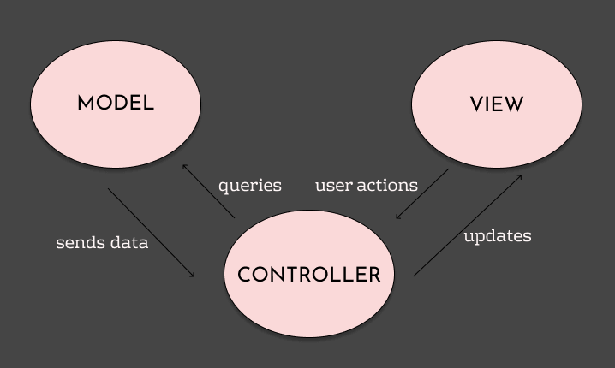

محاسن ومساوئ نموذج MVC :
محاسن:
- التطوير المتزامن - يمكن لمطوّري البرامج المتعددين العمل في الوقت نفسه على كل من طبقة Model ,Controler,view.
- الترابط قليل بين (model , controller , view) مما يسمح بالتطوير على التطبيق دون الخوف من ظهور اي أخطاء تتعلق ببنية التطبيق .
- طرق العرض المتعددة .
مساوئ:
- يمكن أن يكون التنقل في إطار العمل معقدًا لأنه يقدم طبقات جديدة من التجريد ويتطلب من المستخدمين التكيف مع معايير MVC .
- يؤدي تفكيك إحدى السمات إلى ثلاث قطع إلى حدوث تشتيت .
- يحتاج المطورون الذين يستخدمون MVC إلى أن يكونوا ماهرين في تقنيات متعددة.

"تم برمجة تطبيق الأندرويد باستخدام بيئة عمل flutter وبذلك سنتحدث عن ماهي flutter وماهي ميزاتها وتاريخها وكيفية عملها"

Flutter:
تم تقديم Flutter بواسطة Google كتقنية مفتوحة المصدر للترميز وإنشاء تطبيقات أصلية لنظامي Android و iOS. تعد Flutter جديدة نسبيًا حيث تم تقديمها رسميًا في كانون الأول عام 2018 كأول إصدار مستقر 1.0 في حدث Flutter Live.
تجمع Flutter بين سهولة التطوير وأداء مشابه لأداء تطبيقات ال native مع الحفاظ على التناسق البصري بين الأنظمة الأساسية. كانت لغة برمجة Flutter ، Dart ، تهدف في البداية إلى أن تكون بديلاً لجافا سكريبت و الأهم من ذلك ، أن Flutter مفتوح المصدر ومجاني تمامًا. في الوقت الحالي يتمتع Flutter بشعبية متساوية مع React Native على كل من GitHub و Stack Overflow.

تستخدم Google Flutter للعديد من وحدات مساعد Google وواجهة مستخدم Google Home Hub. علاوة على ذلك ، يوجد بالفعل 50000 تطبيق Flutter متوفر في متجر Google Play ، ويتزايد هذا العدد بمعدل مرتفع. تستخدم شركات Alibaba Group و eBay و Groupon ومزودو التجارة الإلكترونية المشهورون الآخرون Flutter أيضًا لإضفاء مظهر موحد على تطبيقات الويب والموبايل.

كيف تعمل Flutter:

يحتوي إطار عمل Flutter ، المكتوب بلغة برمجة Dart ، على محرك Flutter ومكتبة أساسية وعناصر واجهة مستخدم(widgets). يختلف نهج التطوير في Flutter عن الآخرين من خلال كتابة واجهة المستخدم التعريفية. هنا ، هناك حاجة للبدء من النهاية ، أي قبل البدء في تطوير بعض العناصر ، يحتاج المستخدم إلى وضع صورة كاملة لنوع واجهة المستخدم التي ستكون عليه.

الفكرة الرئيسية لـ Flutter هي أنه يمكن للمطورين بناء واجهة المستخدم بأكملها ببساطة عن طريق الجمع بين عناصر واجهة مستخدم المختلفة (widgets). تتكون واجهة التطبيق من العديد من عناصر واجهة المستخدم المتداخلة ، والتي يمكن أن تكون أي كائن. ينطبق هذا على أي شيء مثل الأزرار و غيرها ، ومن خلال الجمع بين عناصر واجهة المستخدم ، يمكن للمطور تخصيص التطبيق بشكل جذري. يمكن للأدوات أن تؤثر على بعضها البعض وتستخدم وظائف مدمجة للاستجابة للتغيرات الخارجية في الحالة. تعد عناصر واجهة المستخدم مهمة لواجهة المستخدم وتتوافق مع مواصفات تصميم Android و iOS وتطبيقات الويب.

باستخدام Flutter ، يمكن للمطورين إنشاء عناصر واجهة مستخدم مخصصة ، والتي يمكن دمجها بسهولة مع الأدوات الموجودة. لاحظ أنه لا توجد أدوات OEM ، لكن Flutter Gallery يوفر للمطورين أدواتهم الجاهزة وهو مجموعة من أمثلة التطبيقات التي توضح كيفية استخدام الأدوات القياسية - والتي تبدو مثل لغات تصميم Android و iOS الأصلية (Material تصميم مخصص لنظام Android, Cupertino تصميم مخصص لنظام IOS).

يوفر Flutter أيضًا للمطورين القدرة على عرض عناصر واجهة المستخدم بأسلوب تفاعلي. لم تكن Flutter هو أول من يفعل ذلك ولكن Flutter هو SDK للجوال الوحيد الذي يقدم مظهرًا تفاعليًا دون الحاجة إلى جسر JavaScript. علاوة على ذلك ، يأتي Dart مع مستودع من حزم البرامج لتعزيز قدرات التطبيقات. على سبيل المثال ، يقدم العديد من الحزم التي تساعد في الوصول إلى Firebase بحيث يمكن للمطورين إنشاء تطبيقات بدون خادم. تسمح الحزمة الأخرى بالوصول إلى مستودع بيانات Redux أو تسهل الوصول إلى خدمات النظام الأساسي والمعدات مثل الكاميرات.

ميزات Flutter
عندما يتعلق الأمر بتطوير التطبيقات ، لا يقتصر المطورون على إطار عمل محمول واحد عبر الأنظمة الأساسية. في الواقع ، تُظهر الإحصائيات أنه في حين أن غالبية المطورين يستخدمون React Native (42٪) ، فقد نما استخدام Flutter في عام 2020 (39٪) بشكل كبير مقارنة باستخدام Flutter في عام 2019 (30٪).

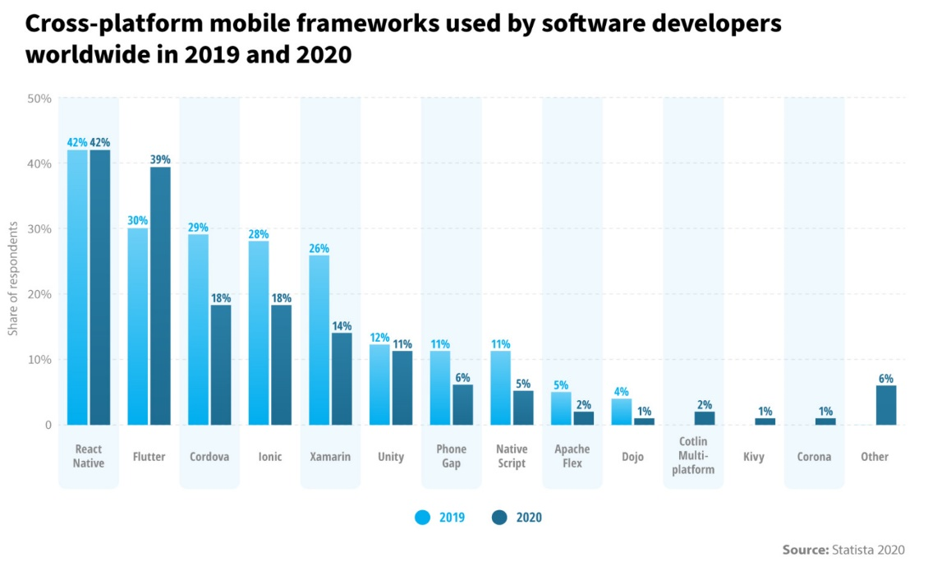

- تطوير سريع للكود:
أراد منشئو Flutter ابتكار تقنية بأسرع فرصة لتقديم تطبيق جوّال عالي الأداء عبر الأنظمة الأساسية

- التحميل السريع Hot Reloading:
يساعد إعادة التحميل السريع لـ Flutter على توفير الوقت أثناء التطوير من خلال السماح للمطور بمشاهدة التغييرات المطبقة في الوقت الفعلي. تساعد هذه الإمكانية المطورين على أن يكونوا أكثر كفاءة وإنتاجية بشكل ملحوظ. يعمل إعادة التحميل السريع لـ Flutter بشكل أفضل من الميزات المماثلة للمنافسين. يسمح للمطور بإيقاف تنفيذ التعليمات البرمجية مؤقتًا وإجراء تغييرات على الكود ومتابعة الكود من نفس المكان. يؤدي هذا إلى تسريع عملية التطوير بشكل كبير ويسمح بمزيد من التجارب.

- عناصر واجهة المستخدم Widgets:
تتمثل إحدى أهم فوائد Flutter في كيفية استخدامها لعتاصر واجهة المستخدم. هذا يضمن أن Flutter تقدم نموذجًا ثابتًا للتطوير والتصميم. تعتمد هذه العناصر على Google ، لذا فهي ذات جودة عالية وأداء أفضل من الأطر مفتوحة المصدر الأخرى. نظرًا لأن معظمها قابل للتخصيص للغاية ، فإنها توفر وقت المطورين بشكل كبير . بالإضافة إلى عناصر واجهة المستخدم الرئيسية ، تتبع أدوات Flutter كلا من مظهر Material و Cupertino ، وهي ميزة كبيرة.

- أكواد برمجية صغيرة وبميّزات تطبيقات ال native :
يتيح Flutter للمطورين استخدام Dart ، والذي يتم تجميعه مباشرة في كود ARM للأجهزة المحمولة ويساعد ليس فقط في تسريع التطبيقات ، بل يسمح لهم بالتشغيل بشكل أسرع أيضًا.

الفصل الرابع : التطبيق العملي للمشروع
سيتم التكلم في هذا الفصل عن توصيف المشروع وايضا عن كيفية عمل المشروع

مقدمة:

1-الغرض من التوصيف:
الغرض من هذه الوثيقة هو تقديم وصف تفصيلي لنظام التجارة الإلكترونية. سوف يشرح الغرض من النظام وميزاته ، وواجهات النظام ، وما سيفعله النظام ، والقيود التي يجب أن يعمل بموجبها وكيف سيتفاعل النظام مع المحفزات الخارجية. هذا المستند مخصص للمعنيين بالمشروع.

2-مجال المشروع:
سيكون هذا البرنامج نظام تجارة إلكترونية للشعب السوري.
سيسمح النظام للمستخدمين بشراء منتجاتهم وبيعها وعرضها للبيع في المستقبل وتحسين قدرتهم على بيع المزيد من المنتجات من خلال جعل متاجرهم ومنتجاتهم عبر الإنترنت حتى يتمكن العملاء الآخرون من رؤية المنتج وتقييمه وطلبه من المنزل.
وبشكل أكثر تحديدًا ، سيسمح النظام للمستخدمين بتحميل المنتجات إلى متجرهم الافتراضي الشخصي على نظامنا ، وإعداد سعر وصورة للمنتجات التي يقدمونها وحتى إضافة عروض بيع مثل عروض بيع لمنتجات معينة. يستخدم النظام الليرة السورية كعملة أساسية للدفع. تقييد النظام لن يعمل كخدمة نقل منتج وهذا يعني أن المتجر يحتاج إلى إرسال منتجاته المطلوبة باستخدام خدمات طرف ثالث مثل "القدموس" لشحن المنتجات المطلوبة إلى العميل.

3-شرح المفردات:
المصطلح | الشرح
Guest | أي شخص يدخل إلى النظام بدون حساب.
User | أي شخص / عميل لديه متجر مسجل في النظام.
Customer | أي شخص لديه حساب في نظامنا ، ويمكنه شراء المنتج من المتاجر الموجودة في النظام.
Store | المخزن الافتراضي للمستخدم على النظام.
Database | جمع كافة المعلومات التي يرصدها هذا النظام.
Currency | تمثيل النقود في النظام وهو الليرة السورية.
Frozen assets | مقدار العملة التي لا يمكن للمستخدم استخدامها ، لكنها موجودة في حسابه.
Assets | مقدار العملة التي يمتلكها المستخدم / العميل في حسابه.
Software requirement specification | وثيقة تصف تمامًا جميع وظائف النظام المقترح والقيود التي يجب أن يعمل في ظلها. على سبيل المثال ، هذا المستند.
Stakeholder | أي شخص له مصلحة في المشروع وليس مطوراً.
System | موقع الويب على الإنترنت أو التطبيق على الهاتف الذكي
Person | أي شخص يفتح النظام كالمستخدم و الضيف و العميل و الموظف.

4-المراجع:
IEEE Std 830-1998 (Revision of IEEE Std 830-1993) IEEE Std 830-1998 IEEE Recommended Practice for Software Requirements Specifications IEEE Computer Society

5- نظرة عامة على المستند:
يقدم الفصل التالي ، قسم الوصف العام ، من هذا المستند نظرة عامة على وظائف المنتج. يصف المتطلبات غير الرسمية ويستخدم لإنشاء سياق لمواصفات المتطلبات الفنية في الفصل التالي.
الفصل الثالث ، قسم مواصفات المتطلبات ، إن هذا المستند مكتوب بشكل أساسي للمطورين ويصف بعبارات فنية تفاصيل وظائف المنتج.
يصف كلا القسمين من المستند منتج البرنامج نفسه بالكامل ، لكنهما مخصصان لجمهور مختلف ، وبالتالي يستخدمان لغة مختلفة.

-6الوصف العام:
منظور المنتج: 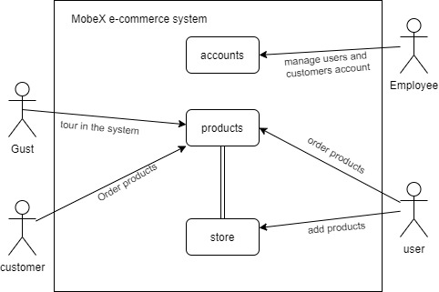
Figure 1 – High level overview
يحتوي نظام e-commence على أربعة جهات فاعلة نشطة ونظام تشغيل واحد. يمكن للعواصف الوصول إلى النظام ورؤية المتاجر والمنتج الذي تم طرحه من قبلهم ، ويمكن للمستخدم والعميل رؤية منتج من المتاجر ، وحجز وطلب منتج من المتاجر ، ومن ناحية أخرى يمكن للمستخدم أن يفعل نفس الشيء مثل العميل ولكن لديه القدرة لإضافة منتجات إلى متجره الذي يمتلكه على النظام. الموظف يدير الحسابات في النظام فيقوم بإنشاء وحذف وتحرير وتعليق وإيداع الأموال في الحساب. لا يمكن للممثلين التواصل مع بعضهم البعض مباشرة من النظام.

7-وظائف المنتج:
يوضح هذا القسم حالات الاستخدام لكل من الفاعلين النشطين.

7.1.0 حالات الاستخدام للزائر:

1.1.7 الزائر يبحث عن المنتج عن طريق الاسم.
المخطط:
guest
search product
by title
وصف مختصر:
يستطيع الزائر الدخول للنظام والبحث عن المنتج عن طريق الاسم واضافته لسلة المشتريات.

1.2.7 الزائر يبحث عن المتجر عن طريق الاسم.
المخطط:
guest
search store
by name

وصف مختصر:
يستطع الزائر الدخول للنظام والبحث عن المتجر عن طريق اسمه ليرى ماذا يحتوي المتجر من عروض ومنتجات.

1.3.7 الزائر يضيف المنتج إلى سلة المشتريات.
المخطط:
guest
Add product to cart
وصف مختصر:
يستطيع الزائر إضافة المنتجات التي يرغب بها إلى سلة المشتريات الخاصة به.

1.4.7 الزائر يزبل المنتج من سلة المشتريات.
المخطط:
guest
Remove product from
cart
وصف مختصر:
يستطيع الزائر حذف المنتجات التي لم يعد يرغب بها من سلة المشتريات الخاصة به.

1.5.7 الزائر يعرض فئات المنتجات.
المخطط:
guest
Show product
Categories
وصف مختصر:
الزائر يدخل النظام ويرى فئات المنتجات ويستطيع اختيار واحدة منها ليرى جميع المنتجات الواقعة ضمن الفئة المختارة.

1.6.7 الزائر يقوم بشراء المنتجات.
المخطط:
guest

Check out
وصف مختصر:
يدخل الزائر إلى النظام ويقوم بشراء المنتجات التي قام بوضعها في سلة المشتريات.

1.7.7 الزائر يعرض المنتجات الأكثر تقيماً.
المخطط:
guest
Show high rated products
وصف مختصر:
الزائر يدخل النظام ويعرض المنتجات التي حصلت على أعلى تقييم, يمكنه اختيار منتج من المنتجات ليعرض معلومات اكثر عنه.

1.8.7 الزائر يسجل دخول الى المتجر الإلكتروني.
المخطط:
guest

login
وصف مختصر:
الزائر يدخل النظام ويقوم بإنشاء حساب ومن ثم تسجيل الدخول إلى النظام.

1.9.7 الزائر يعرض معلومات المنتج.
المخطط:
guest

Show product
وصف مختصر:
يستطع الزائر عرض معلومات المنتج لمعرقة جميع المعلومات الخاصة به.

2.0.7حالات الاستخدام للعميل:

2.1.7 العميل يسجل الدخول للنظام.
المخطط:
customer

login
وصف مختصر:
يقوم العميل بإنشاء حساب وتسجيل الدخول للنظام.

2.2.7 العميل يعرض فئات المنتجات.
المخطط:
customer

categories
وصف مختصر:
العميل يدخل النظام ويرى فئات المنتجات ويستطيع اختيار واحدة منها ليرى جميع المنتجات الواقعة ضمن الفئة المختارة.

2.3.7 العميل يضيف تقييم للمنتج.
المخطط:
customer

Add rate
وصف مختصر:
العميل يدخل النظام ويقوم بإضافة تقييم حسب جودة المنتج.

2.4.7 العميل يزيل تقييم المنتج.
المخطط:
customer

Remove rate
وصف مختصر:
يدخل العميل للنظام ومن ثم يقوم بإزالة التقييم لمنتج ما بعد ان قام بإضافة تقييم له مسبقاً.

2.5.7 العميل يعدل تقييم منتج .
المخطط:
customer

Edit rate
وصف مختصر:
العميل يدخل النظام ويقوم بتعديل تقييم منتج ما سبق و أن قام بتقييمه مسبقاً.

2.6.7 العميل يبحث عن منتج عن طريق الإسم.
المخطط:
customer
Search product
By title
وصف مختصر:
العميل يدخل النظام ويقوم بالبحث عن منتج عن طريق الإسم ثم اضافته لسلة المشتريات.

2.7.7 العميل يبحث عن متجر عن طريق الإسم.
المخطط:
customer

Search store
By name
وصف مختصر:
العميل يدخل النظام ويبحث عن المتجر عن طريق الإسم ليرى العروض والمنتجات.

2.8.7 العميل يرى اعلانات عن منتجات.
المخطط:
customer

Ad products
وصف مختصر:
العميل يدخل النظام ويظهر له اعلانات .

2.9.7 العميل يرى منتجات جديدة من المتاجر التي يتابعها.
المخطط:
customer
New product from stores the customer follow
وصف مختصر:
العميل يدخل النظام ويرى المنتجات الجديدة للمتاجر التي يتابعها, يمكنه اختيار منتج ليرى معلومات اضافية.

2.10.7 العميل يرى اعلانات لمنتجات من المتاجر التي يتابعها .
المخطط:
customer
Offers from stores the customer follow
وصف مختصر:
العميل يدخل النظام ويرى اعلانات المنتجات للمتاجر التي يتابعها.

2.11.7 العميل يرى المنتجات الأعلى تقيماً.
المخطط:
customer

High rated
وصف مختصر:
العميل يدخل النظام ويرى المنتجات التي حصلت على أعلى تقييم, يمكنه اختيار منتج ليرى معلومات اضافية.

2.12.7 العميل يرى معلومات المنتجات.
المخطط:
customer

Show product
وصف مختصر:
العميل يدخل النظام ويختار المنتج ليرى معلومات إضافية عن المنتج.

2.13.7 العميل يضيف المنتجات إلى سلة المشتريات.
المخطط:
customer

Add to cart
وصف مختصر:
العميل يدخل النظام ويختار المنتج الذي يريده ليضيفه إلى سلة المشتريات الخاصة به.

2.14.7 العميل يزيل منج من سلة المشتريات.
المخطط:
customer

Remove from cart
وصف مختصر:
العميل يدخل النظام ثم يزيل المنتج الذي لم يعد يرغب بشرائه من سلة المشتريات.

2.15.7 العميل يقوم بشراء المنتجات.
المخطط:
customer

Check out
وصف مختصر:
العميل يدخل النظام ثم يقوم بشراء المنتجات التي سبق وأن وضعها في سلة المشتريات.

2.16.7 العميل يرى معلومات المتجر.
المخطط:
customer

Show store info
وصف مختصر:
العميل يدخل النظام ويحدد المتجر ليرى المعلومات الإضافية عن المتجر.

2.17.7 العميل يتحقق من الرصيد الخاص به.
المخطط:
customer

Check the balance
وصف مختصر:
العميل يدخل النظام ومن ثم يتحقق من الرصيد الخاص به.

2.18.7 العميل يتحقق من حالة المنتجات المنتجات المطلوبة منه.
المخطط:
customer
Show orderd products status
وصف مختصر:
العميل يدخل النظام ويتحقق من حالة المنتجات التي تم طلبها منه.

2.19.7 العميل يعدل المعلومات الشخصية.
المخطط:
customer

Edit personal info
وصف مختصر:
يستطيع العميل تعديل المعلومات الشخصية الخاصة بحسابه.

2.20.7 العميل يراسل مركز الدعم.
المخطط:
customer

Message the support

وصف مختصر:
العميل يدخل النظام ويراسل مركز الدعم في حال حدوث أي مشكلة.

2.21 7. العميل يحول الحساب العادي إلى حساب متجر.
المخطط:
customer
Convert account to store account
وصف مختصر:
العميل لديه القدرة لتحويل حسابه العادي إلى حساب متجر.

3.0.7 حالات الإستخدام للمستخدم.

3.1.7 المستخدم طلبات شراء من مستخدمين ومتاجر.
المخطط:
User

Show orders from users / stores
وصف مختصر:
المستخدم يدخل النظام ويرى طلبات الشراء من مستخدمين أو متاجر لمنتجاته .

3.2.7 المستخدم يوافق على طلب الشراء.
المخطط:
User

Accept an order from a user
وصف مختصر:
يستطيع المستخدم قبول طلبات الشراء من المستخدمين.

3.3.7 المستخدم يرفض طلب الشراء.
المخطط:
User

Cancel / refuse an order from a user
وصف مختصر:
يستطيع المستخدم رفض طلبات الشراء من المستخدمين.

3.4.7 المستخدم يعلق طلب الشراء.
المخطط:
User

Hold

وصف مختصر:
يستطيع المستخدم تعليق طلب الشراء.

3.5.7 المستخدم .
المخطط:
User

In queue
وصف مختصر:
المستخدم يدخل النظام ويرى المنتجات الجديدة للمتاجر التي يتابعها, يمكنه اختيار منتج ليرى معلومات اضافية.

3.6.7 المستخدم يرى منتجات جديدة من المتاجر التي يتابعها.
المخطط:
User

Producing stage
وصف مختصر:
المستخدم يدخل النظام ويرى المنتجات الجديدة للمتاجر التي يتابعها, يمكنه اختيار منتج ليرى معلومات اضافية.

3.7.7 المستخدم يرى منتجات جديدة من المتاجر التي يتابعها.
المخطط:
User

sent
وصف مختصر:
المستخدم يدخل النظام ويرى المنتجات الجديدة للمتاجر التي يتابعها, يمكنه اختيار منتج ليرى معلومات اضافية.

3.8.7 المستخدم يضيف منتج.
المخطط:
User

Add product
وصف مختصر:
المستخدم يدخل النظام ثم يضيف المنتج الخاص به ليظهر لباقي المستخدمين.

3.9.7 المستخدم يضيف عرض لمنتجات.
المخطط:
User

Add offer
وصف مختصر:
يستطيع المستخدم اضافة عروض لمنتجاته ليظهر العرض لباقي المستخدمين.

3.10.7 المستخدم يعدل معلومات المنتج.
المخطط:
User

Edit product
وصف مختصر:
يستطيع المستخدم تعديل المنتج الخاص به كالمعلومات الإضافية الخاصة بالمنتج .

3.11.7 المستخدم يعدل العرض.
المخطط:
User

Edit offer
وصف مختصر:
يستطيع المستخدم تعديل العروض الذي قام بإضافتها مسبقاً .

3.12.7 المستخدم يحذف منتج.
المخطط:
User

Delet product
وصف مختصر:
يمكن للمستخدم حذف منتج ما في حال لم يعد متوفر.

3.13.7 المستخدم يحذف العرض.
المخطط:
User

Delet offer
وصف مختصر:
يمكن للمستخدم حذف عرض قام بإضافته مسبقاً.

3.14.7 المستخدم يرى منتجات جديدة من المتاجر التي يتابعها.
المخطط:
User

Show profile
/ User store
وصف مختصر:
المستخدم يدخل النظام ويرى المنتجات الجديدة للمتاجر التي يتابعها, يمكنه اختيار منتج ليرى معلومات اضافية.

3.15.7 المستخدم يرى منتجات جديدة من المتاجر التي يتابعها.
المخطط:
User

Show store profit / assets
وصف مختصر:
المستخدم يدخل النظام ويرى المنتجات الجديدة للمتاجر التي يتابعها, يمكنه اختيار منتج ليرى معلومات اضافية.

3.16.7 المستخدم يعدل معلومات المتجر.
المخطط:
User

Edit store Bio
وصف مختصر:
المستخدم يدخل النظام ومن ثم يمكنه تعديل المعلومات الخاصة بمتجره.

4.0.7 حالات الإستخدام للموظف.

4.1.7 الموظف يضيف حساب.
المخطط:
employee

Add account
وصف مختصر:
يستطيع االموظف إضافة الحسابات التي تم إنشائها حديثاً للنظام.

4.2.7 الموظف يحذف حساب.
المخطط:
employee

Delet account
وصف مختصر:
يستطيع الموظف حذف حسابات موجودة مسبقاً في النظام.

4.3.7 الموظف يجمد حساب.
المخطط:
employee

Suspend account
وصف مختصر:
يستطيع الموظف تجميد حسابات موجودة مسبقاً في النظام.

4.4.7 الموظف يودِع المال.
المخطط:
employee

Deposit money
وصف مختصر:
يقوم الموظف بإيداع المال عند اتمام اي عملية ضمن النظام

4.5.7 الموظف يعرض جميع معلومات الحسابات.
المخطط:
employee

Display all account info
وصف مختصر:
الموظف قادر على عرض جميع معلومات الحسابات الموجودة في النظام.

8-خصائص المستخدم:
من المتوقع أن يكون المستخدم والعميل على دراية بالإنترنت وأن يكونا قادرين على استخدام محرك بحث.
من المتوقع أن يكون المستخدم والعميل يحملان هوية سورية.
من المتوقع أن يكون لدى المستخدم والعميل معرفة أساسية حول كيفية استخدام تطبيق الهواتف الذكية والمعرفة الأساسية حول الإنترنت وكيفية فتح موقع على شبكة الإنترنت والتنقل فيه.
من المتوقع أن يكون المستخدم على دراية بإرسال المنتجات باستخدام إحدى خدمات الشحن التابعة لجهة خارجية ، ويتوقع العميل أن يكون على دراية باستلام المنتجات باستخدام إحدى خدمات الشحن التابعة لجهة خارجية.

9-خصائص المستخدم:
سيكون النظام عبر الإنترنت على خادم يتمتع بإمكانية إنترنت عالية السرعة. افترض مطورو البرمجيات استخدام أدوات الويب لبناء النظام وقاعدة البيانات وأدوات تطوير التطبيقات لبناء تطبيق الهاتف الذكي.
يجب أن يكون لدى الموظف جهاز كمبيوتر متصل بالإنترنت للعمل مع النظام.
يجب أن يكون لدى المستخدم والعميل هاتف ذكي أو كمبيوتر شخصي متصل بالإنترنت لاستخدام النظام.

10-المتطلبات غير الوظيفية المفصلة:

10.1 مخطط مفاهيمي لقاعدة البيانات:
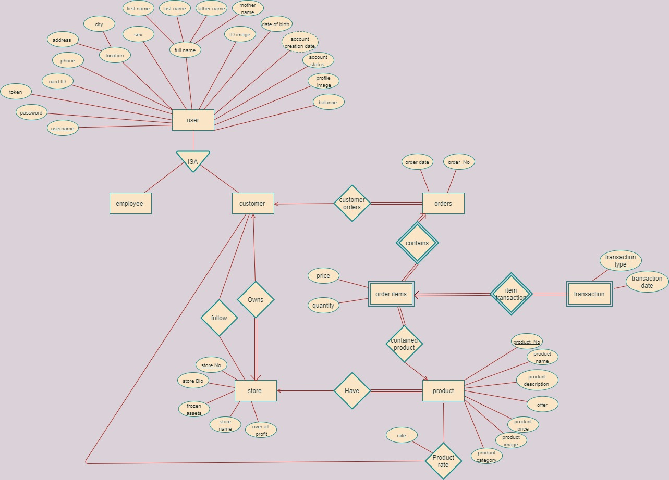
Figure 2 - Conceptual schema for the database

10.2 مخطط علائقي لقاعدة البيانات:
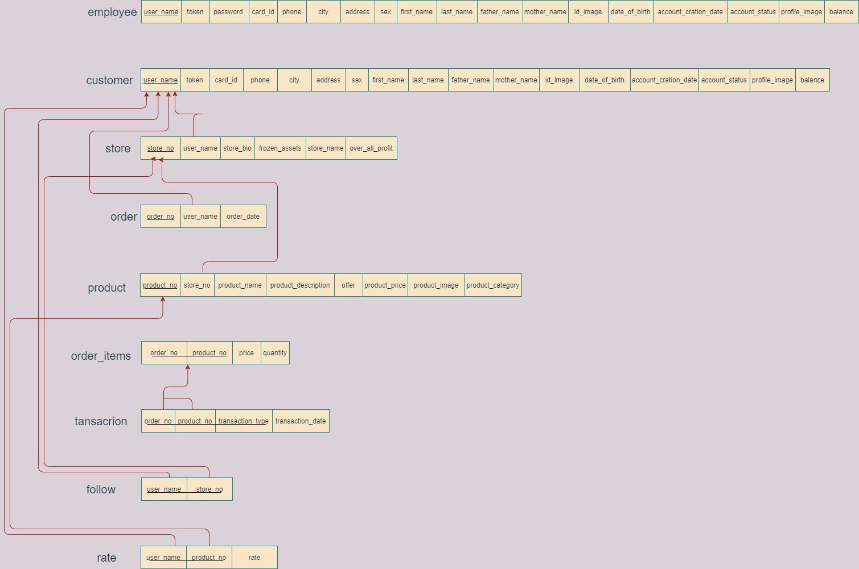 Figure 3 - Relational‬‬ schema‬‬ result‬‬‬‬‬‬

التطبيق العملي:

1- تسجيل الدخول:
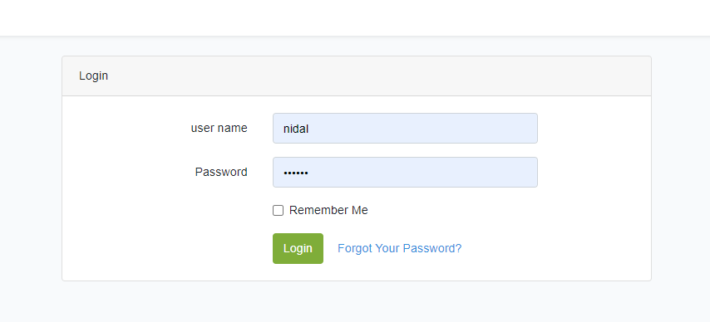يقوم المستخدم بتسجيل الدخول وذلك بإدخال اسم المستخدم وكلمة السر.

2-الواجهة الرئيسية:
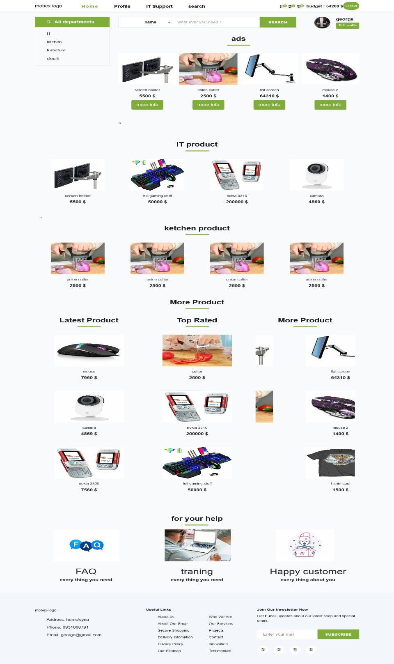
تظهر الواجهة الرئيسية بعد قيام المستخدم تسجيل الدخول وتحتوي الصفحة الرئيسية على:

1- صفحة ال Home :
تحتوي الصفحة الرئيسية على فئات المنتجات الموجودة والتي تحوي على فئة خاصة بالتكنولوجيا مثل الشاشات والهواتف الذكية وغيرها...
تحوي أيضاً على صندوق بحث عن المنتجات حسب الإسم أو حسب الفئة أو السعر وأيضاً تحوي على قسم خاص بالإعلانات من المتاجر التي يتابعها المستخدم وقسم أخر خاص بالعروض من المتاجر التي يتابعها المستخدم وأقسام أخرى هي الفئات.
يوجد ثلاث أيقونات الاولى للمتاجر التي تم متابعتها والثانية سلة المشتريات والثالثة طلبات الشراء والى جانبها الرصيد وزر تسجيل الخروج
وإلى جانب صندوق البحث من اليمين توجد ايقونة تأخذنا الى حسابنا الشخصي و زر لتعديل المعلومات الشخصية للحساب
عند الضغط على زر more info الخاص بالمنتج تظهر الشاشة التالية
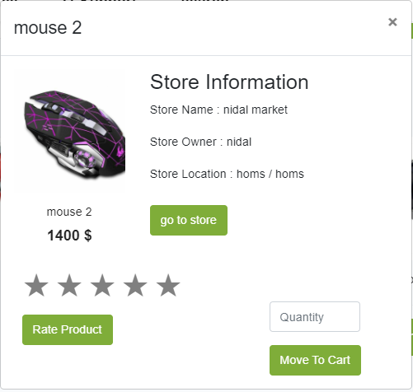

والتي تسمح لنا بتقييم المنتج و روئية معلوماته و الانتقال الى صفحة المتجر المالك للمنتج مع امكانية تحديد الكمية و إضافة الكمية الى سلة المشتريات.

2- صفحة profile :
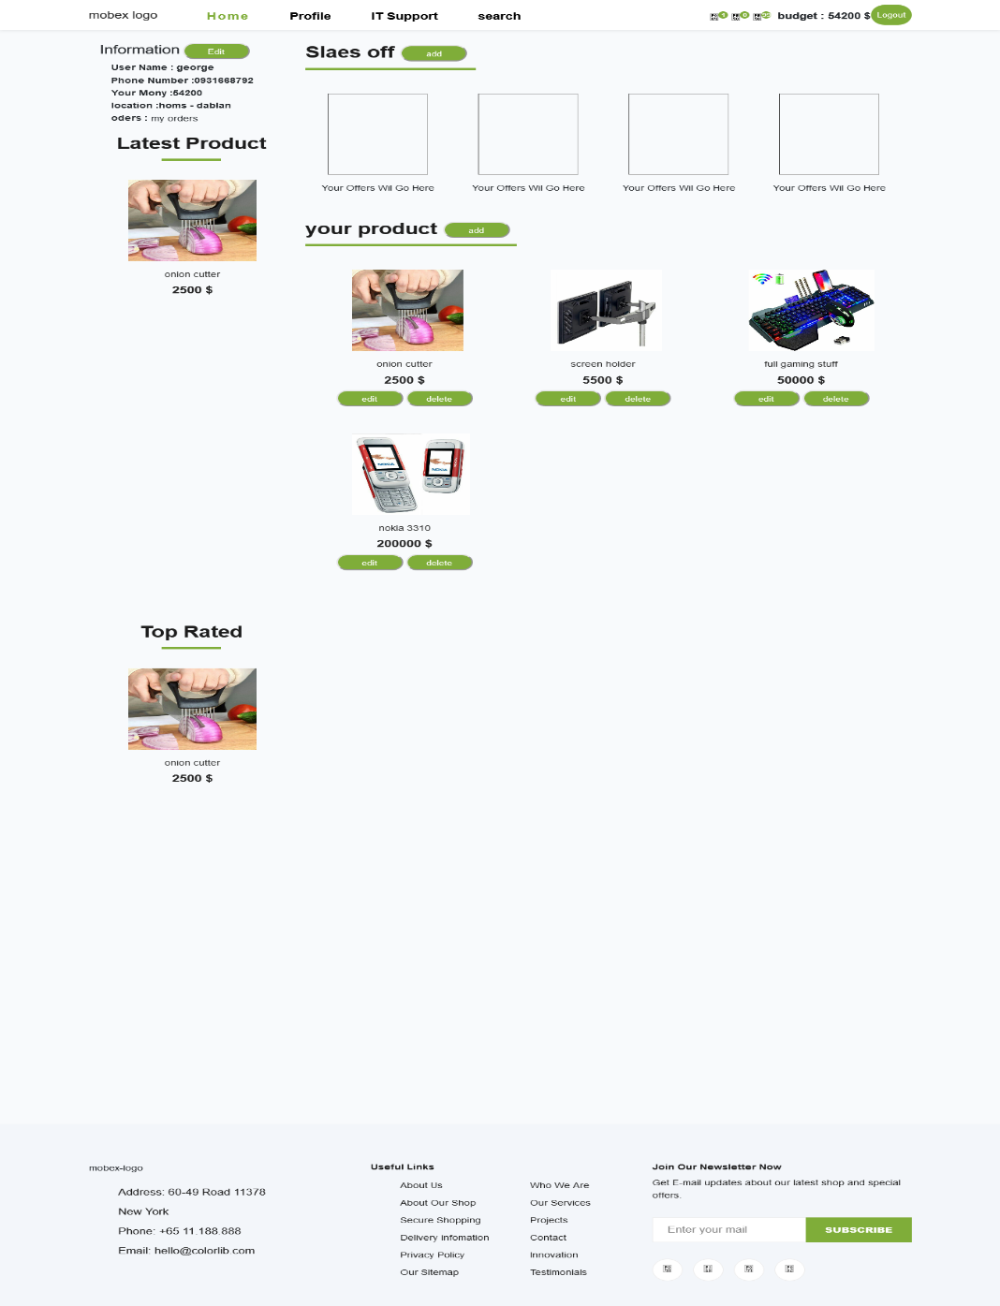
تحوي على العروض التي يتم إضافتها من قِبل مالك المتجر و المنتجات الخاصة بالمتجر مع امكانية اضافة تعديل وحذف لكل من المنتجات والعروض
-عند الضعط على زر add الخاص بقسم المنتجات تظهر النافذة التالية:
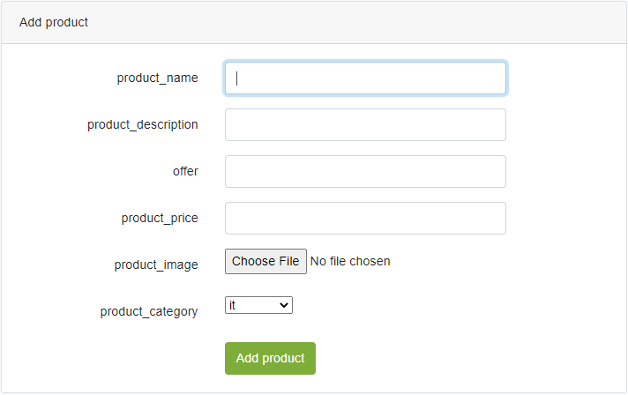
يتم هنا إدخال اسم المنتج والمعلومات الخاصة به وسعره وصورة عن المنتج ومن ثم تحديد الفئة التي يتبع لها المنتج.
-عند الضغط على زر edit profile تظهر النافذة التالية:
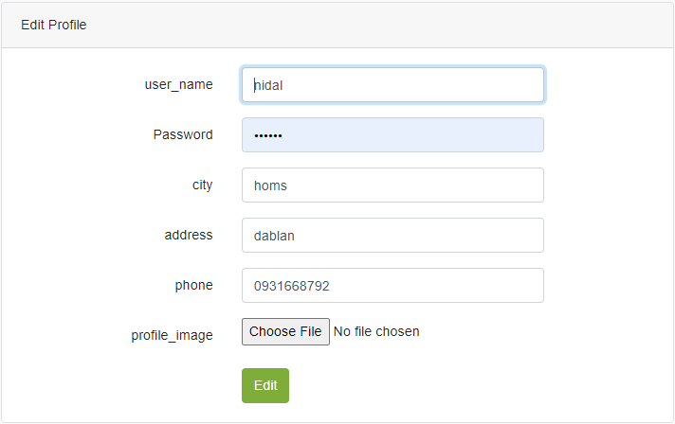
هنا يتم إعادة تعيين إسم المستخدم وكلمة السر الخاصة به و المدينة و العنوان ورقم الهاتف و أيضاً تغيير صورة الحساب ويتم تأكيد التغييرات عند الضغط على زر Edit .

3- صفحة الSearch :
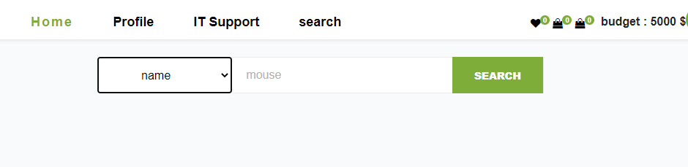
هنا أيضاً يتم البحث عن المنتجات حسب الإسم و السعر و الفئة.
نتيجة أحد نتائج البحث
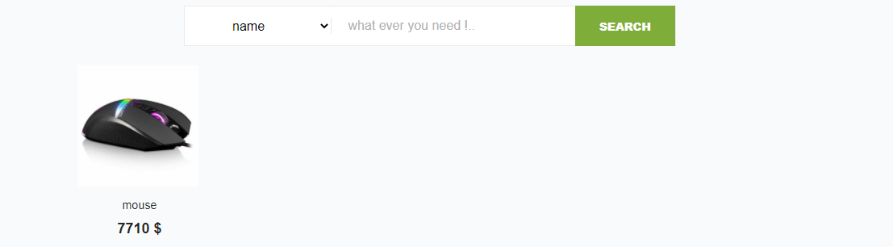

4 – اما لوحة التحكم بالموقع :
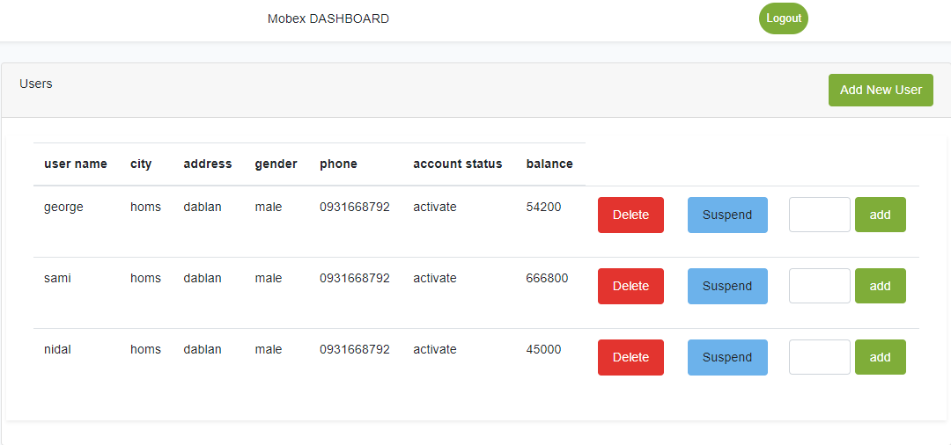
يدخلها الموظف فقط ومنها فقط يتم تسجيل المستخدمين الجدد والقيام بالعديد من الأعمال مثل التحكم بالحسابات الموجودة في الموقع من خلال الازار delete الذي يقوم بحذف الحساب و suspendالذي يقوم بتجميد الحساب ويتم إضافة المال إلى الحساب عن طريق زر add.
يتم من خلال الضغط على زر add new user اضافة حساب جديد عن طريق الشاشة التالية
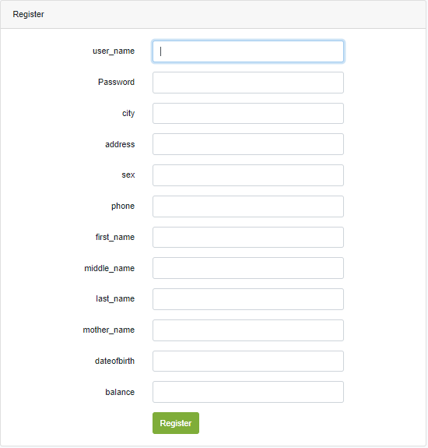
هنا يتم إدخال معلومات الحساب الجديد ويتم تأكيد المعلومات وإضاقة الحساب عند الضغط على زر.Register
وبعد تسجيل الدخول يمكن البقاء على نوع حساب عادي ويمكن الترقية الى متجر عن طريق الضغط على الزر make store

500
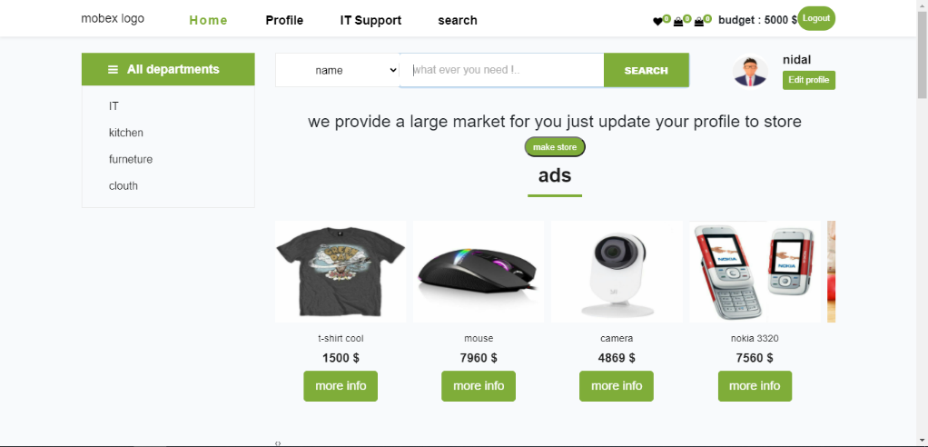
محروقة لعيون مهند

